ПРАВИЛА ОФОРМЛЕНИЯ ДОКУМЕНТАЦИИ
Действуют с «17» сентября 2024 г.

1. Настоящие Правила Оформления Документации содержат формы и требования к оформлению и передаче документов при исполнении договоров подряда.
3. Термины, используемые в настоящих Правилах Оформления Документации, имеют то же значение, что и в договорах подряда.

ПРИЛОЖЕНИЯ
Приложение № 1 – Форма доверенности Представителя Подрядчика.
Приложение № 2 – Форма Банковской Гарантии.
Приложение № 3 – Форма договора Поручительства.
Приложение № 4 – Инструкция для получения Исходных Данных с использованием облачной платформы.
Приложение № 5 – Форма акта приема-передачи Исходных Данных.
Приложение № 6 – Форма акта приема-передачи Фронта Работ.
Приложение № 7 – Графики и отчетность.
Приложение № 8 – Форма Предписания.
Приложение № 9 – Форма акта разграничения эксплуатационной ответственности.
Приложение № 10 – Форма Распорядительного Письма.
Приложение № 11 – Перечень документов на оборудование, инженерные сети и системы, передаваемые Подрядчиком Заказчику при сдаче пуско-наладочных работ.
Приложение № 12 – Требования к составу и оформлению Исполнительной Документации.
Приложение № 13 – Форма Акта о Недостатках.
Приложение № 14 –Форма Итогового Акта.
Приложение № 15 – Форма пересчета стоимости Номинируемых Материалов.
Приложение № 16 – Форма отчета об использовании Давальческих Материалов.

Приложение №1
к Правилам Оформления Документации
от «17» сентября 2024 г.

ФОРМА ДОВЕРЕННОСТИ ПРЕДСТАВИТЕЛЯ ПОДРЯДЧИКА

{НА БЛАНКЕ ОБЩЕСТВА}

ДОВЕРЕННОСТЬ

г. Москва ___{дата прописью}___ две тысячи одиннадцатого года

_______ «____________________» (далее – «Общество» или «Доверитель»), ОГРН ______________, адрес места нахождения: _____________________________ , в лице генерального директора Общества __________________________ , действующего на основании Устава, настоящей доверенностью уполномочивает:
__________________ (паспорт РФ серия _____ № __________ , выдан _______________, код подразделения ____________), именуемого далее «Представитель»,
представлять интересы Общества в связи с выполнением Обществом по договору подряда №_____ от «____»_________ 202_ года и спецификации №_____ от «____»_________ 202_ года работ, для чего Представителю предоставляются следующие права:
принимать в производство работ и передавать по завершении работ строительную площадку и/или фронта работ; передавать и принимать проектную и рабочую документацию;
участвовать в приемке скрытых работ, приемке испытаний и вводе в эксплуатации оборудования, сетей и систем; передавать и получать исполнительную документацию; получать требования об устранении недостатков исполнительной документации;
участвовать в осмотре и приемке Заказчиком выполненных работ; получать замечания к предъявляемым работам и требования об их устранении; получать требования об устранении недостатков в результатах выполненных работ; согласовывать сроки устранения недостатков;
получать претензии, требования о соблюдении технической документации, условий договоров и дополнительных соглашений к ним,
в связи с чем, составлять, подписывать, передавать и получать по вышеперечисленным вопросам письма, акты, предписания, требования, замечания, возражения; подписывать и согласовывать протоколы рабочих совещаний.

Настоящая доверенность выдана сроком на шесть месяцев без права передоверия полномочий по настоящей доверенности третьим лицам.

Генеральный директор Общества ___________________ /________________________ /
М.П.

Приложение №2
к Правилам Оформления Документации
от «17» сентября 2024 г.

ФОРМА БАНКОВСКОЙ ГАРАНТИИ

г. Москва «___»____________ 202_г.

Акционерный коммерческий банк «__________________» (АКБ «___________________» (ОАО) (местонахождение: Россия, _______________, г. Москва, ___________________, ИНН _________________, к/сч № _________________________ в ________________, БИК ____________________; лицензия на осуществление банковских операций от «___» ____________ ___________ г. № ____________), именуемый в дальнейшем «Гарант», в лице __________________________, действующего на основании ___________________________, извещен о том, что между ____________________________ (ИНН _______________; местонахождение: _____________, г. Москва, ул. _______________), именуемым далее «Принципал», и ___________________ (ИНН _______________; местонахождение: _____________, г. Москва, ул. _______________), именуемым в дальнейшем «Бенефициар», заключена Спецификация № ____________ от «____» ____________________202_ г. (далее — «Спецификация») к Договору подряда № ____________ от «____» ____________________202_ г. (далее — «Договор Подряда»).

1. Условия настоящей гарантии (далее — «Гарантия)
1.1. Гарант настоящим безотзывно, безусловно гарантирует и обязуется уплатить Бенефициару по его первому требованию сумму в размере, не превышающем ______________ (_____________________) рублей __ копеек, в случае неисполнения или ненадлежащего исполнения Принципалом своих обязательств по Договору Подряда и Спецификации, в том числе по возврату авансов в случаях, предусмотренных Договором Подряда и Спецификацией, и (или) в случае расторжения Спецификации и (или) Договора Подряда, и (или) в случае непредставления Принципалом Бенефициару в установленный Договором Подряда и Спецификацией срок новой (продленной) Банковской Гарантии, по уплате неустоек, штрафов, по возмещению убытков, потерь.
1.2. Гарантия не может быть отозвана Гарантом. Гарант вправе внести изменения в Гарантию в части продления срока ее действия или увеличения суммы без согласия Бенефициара. Такие изменения вступают в силу с даты их выпуска Гарантом. Во всех остальных случаях изменение условий Гарантии допускается только с предварительного письменного согласия Бенефициара/
1.3. Бенефициар вправе уступить права требования по Гарантии третьему лицу при условии уступки прав требования по Договору Подряда и Спецификации такому третьему лицу.
1.4. Гарантия вступает в силу с момента выдачи и действует по «___» __________ ______ г. включительно.
2. Условия выплат Гарантом по Гарантии
2.1. Не вдаваясь в существо нарушения Принципалом своих обязательств по Договору Подряда и Спецификации и не принимая во внимание никакие возражения Принципала, Гарант обязуется произвести выплату по требованию Бенефициара суммы в размере, не превышающем размер суммы, указанной в п. 1.1 Гарантии, в течение 5 (пяти) рабочих дней после поступления от Бенефициара требования об уплате денежной суммы по Гарантии, составленного в произвольной письменной форме, подписанного лицом, осуществляющим функции единоличного исполнительного органа Бенефициара, или иным уполномоченным лицом, действующим на основании доверенности, дающей право на подписание требований по гарантиям.
В требовании Бенефициар должен указать сумму требования, банковские реквизиты Бенефициара для перечисления Гарантом требуемой Бенефициаром денежной суммы по Гарантии, а также указание на то, в чем состоит нарушение Принципалом его обязательства по Договору Подряда и Спецификации перед Бенефициаром, в обеспечение которого выдана Гарантия.
2.2. К требованию об уплате денежной суммы по Гарантии Бенефициар обязан приложить следующие документы:
— платежный документ (платежное поручение), подтверждающий(-ее) выплату (перечисление) Бенефициаром аванса Принципалу, — копия, заверенная уполномоченным лицом и печатью Бенефициара (при ее наличии);
— доверенность, подтверждающую полномочия лица, подписавшего требование по Гарантии, — копия, заверенная уполномоченным лицом и печатью Бенефициара (при ее наличии) (если требование Бенефициара по Гарантии подписано лицом, не указанным в Едином государственном реестре юридических лиц в качестве лица, имеющего право без доверенности действовать от имени Бенефициара).
Если требование по Гарантии и платежный документ (платежное поручение) направляются Бенефициаром посредством аутентифицированного электронного сообщения по системе SWIFT/ТЕЛЕКС/СПФС на адрес Гаранта _____вписать адрес______, то документы, подтверждающие полномочия лица, подписавшего требование по Гарантии, к требованию не прилагаются.
2.3. Требование по Гарантии должно быть представлено Гаранту по адресу, указанному в п. 3.5 Гарантии, или по системе SWIFT/ТЕЛЕКС/СПФС в форме аутентифицированного электронного сообщения.
2.4. Требование Бенефициара об уплате денежной суммы по Гарантии должно быть представлено Гаранту до истечения срока действия Гарантии.
2.5. Гарант обязуется выплатить Бенефициару денежную сумму по Гарантии в размере суммы, указанной в требовании Бенефициара.
2.6. Обязательство Гаранта по выплате суммы Гарантии считается исполненным надлежащим образом с даты зачисления денежных средств на расчетный счет Бенефициара.
2.7. Никакие изменения и дополнения, вносимые в Договор Подряда и (или) Спецификацию, не освобождают Гаранта от обязательств, предусмотренных Гарантией.
2.8. Гарантия является безусловной и безотзывной.
3. Прочие условия
3.1. Гарант отказывает в удовлетворении требований Бенефициара, если требования Бенефициара об уплате денежной суммы по Гарантии будут представлены Гаранту по окончании срока действия Гарантии.
3.2. Обязательства Гаранта перед Бенефициаром прекращаются:
— уплатой Бенефициару суммы, на которую выдана Гарантия (п. 1.1 Гарантии);
— окончанием срока, на который выдана Гарантия (п. 1.4 Гарантии);
— вследствие отказа Бенефициара от своих прав по Гарантии путем письменного заявления об освобождении Гаранта от его обязательств по Гарантии.
3.3. В случае неисполнения Гарантом требований Бенефициара по Гарантии в установленный срок Гарант обязуется уплатить пени Бенефициару в размере 0,1% (нуля целых и одной десятой процента) от суммы, подлежащей уплате за каждый календарный день просрочки, до даты осуществления платежа по Гарантии.
3.4. Настоящая Гарантия подчинена Законодательству Российской Федерации. Споры по Гарантии подлежат рассмотрению в Арбитражном суде г. Москвы.
3.5. Реквизиты и адрес Гаранта для представления требований по Гарантии: «_____________» (ОАО), Россия, ___________, г. Москва, _______________, ИНН __________________, к/сч № _________________ в _______________, БИК _____________ тел +7 ________________.

_____________________

Приложение №3
к Правилам Оформления Документации
от «17» сентября 2024 г.

ФОРМА ДОГОВОРА ПОРУЧИТЕЛЬСТВА
___________________________________________________________________________________________

ДОГОВОР ПОРУЧИТЕЛЬСТВА №__________
г. Москва «___»________202__ г.
______________, именуемое в дальнейшем «Кредитор», в лице ________ __________, действующего на основании Устава, с одной стороны, и
гр. РФ ___________________________, именуемый(-ая) в дальнейшем «Поручитель», с другой стороны, далее совместно именуемые «Стороны», а по отдельности — «Сторона», заключили настоящий договор поручительства (далее — «Договор») о нижеследующем:

1. ПРЕДМЕТ ДОГОВОРА
1.1. Поручитель обязуется отвечать перед Кредитором за исполнение ____________ «_______________», ИНН ________, КПП __________, ОГРН ________ (далее — «Должник»), всех обязательств Должника в полном объеме по Спецификации № ___ от__.__.202_ (далее — «Спецификация») к Договору подряда № ___ от __.__.202_ (далее — «Договор Подряда»), в т. ч. дополнительным соглашениям к ним), заключенной между Кредитором и Должником. Список основных условий Договора Подряда и Спецификации является Приложением № 1 к Договору.
1.2. Поручитель отвечает в объеме и на условиях, установленных Договором, независимо от утраты существовавшего на момент возникновения Поручительства иного обеспечения исполнения обязательств Должника или ухудшения условий такого обеспечения по любым обстоятельствам.
1.3. Поручитель ознакомлен со всеми условиями Договора Подряда и Спецификации и согласен отвечать за исполнение всех обязательств Должника в полном объеме. Обязательства, исполнение которых обеспечивается Договором, включают в себя обязательства по возврату авансов по Договору Подряда и Спецификации.

2. ПРАВА И ОБЯЗАННОСТИ СТОРОН
2.1. Поручитель обязуется отвечать солидарно с Должником за исполнение обязательств Должника перед Кредитором, перечисленных в п. 1.3 Договора, вызванного неисполнением или ненадлежащим исполнением Должником своих обязательств по Договору Подряда и Спецификации, в том числе и после расторжения Спецификации и (или) Договора Подряда.
2.2. В случае изменения Должником и Кредитором условий Спецификации и (или) Договора Подряда Поручитель обязуется подписать дополнительное соглашение к Договору, предусматривающее изменения Приложения № 1 к Договору, в день подписания дополнительного соглашения к Спецификации и (или) Договору Подряда.
Невыполнение обязательства Поручителя, указанного в настоящем пункте, не отменяет силу действия согласий Поручителя, перечисленных в п. 6.4 Договора.
2.3. В случае перевода долга по Спецификации и (или) Договору Подряда Поручитель обязуется отвечать за исполнение обязательств, указанных в п. 2.1 Договора, за любое другое лицо, на которое переводится долг по Спецификации и (или) Договору Подряда.
2.4. Поручитель не вправе без согласия Кредитора односторонне отказаться от принятых на себя обязательств по Договору или изменить его условия. Любая договоренность между Поручителем и Должником в отношении Договора не затрагивает обязательств Поручителя перед Кредитором по Договору.
2.5. В целях истребования денежных сумм по Договору Кредитор обязуется направить в адрес Поручителя письменное требование, содержащее указание на обязательства по Спецификации и (или) Договору Подряда, которые не исполнены Должником или исполнены Должником ненадлежащим образом.
2.6. Поручитель обязуется перечислить Кредитору денежную сумму, указанную в письменном требовании, в течение 5 (пяти) рабочих дней со дня получения письменного требования. Перечисление денежных средств осуществляется по реквизитам, указанным в разделе 8 Договора, если иные реквизиты не будут указаны Кредитором в его письменном требовании.
Датой исполнения Поручителем обязательств по Договору будет считаться дата поступления денежных средств на расчетный счет Кредитора.
2.7. Поручитель не вправе выдвигать против требования Кредитора возражений, которые мог бы представить Должник.
2.8. Поручитель обязуется при любых обстоятельствах, способных повлиять на выполнение Поручителем своих обязательств по Договору, письменно уведомить Кредитора за 14 (четырнадцать) календарных дней до наступления любого из подобных обстоятельств, а в случае невозможности заблаговременного уведомления — в срок не позднее 3 (трех) календарных дней с даты наступления любого из подобных обстоятельств.
2.9. Поручитель обязуется не разглашать в любой форме информацию, касающуюся условий Спецификации, Договора Подряда и Договора, без письменного согласия Кредитора.
2.10. Неисполнение Поручителем обязательств, указанных в Договоре, признается Сторонами ухудшением условий обеспечения (угрозой ухудшения его условий) по обстоятельствам, за которые Кредитор не отвечает.

3. СРОК ДЕЙСТВИЯ ДОГОВОРА. СРОК ПОРУЧИТЕЛЬСТВА
3.1. Настоящий Договор вступает в силу со дня его подписания Сторонами и действует до исполнения Сторонами своих обязательств по Договору.
3.2. Поручительство, представленное в рамках настоящего Договора, прекращается ___________ г.

4. ОТВЕТСТВЕННОСТЬ СТОРОН
4.1. Стороны несут ответственность за неисполнение или за ненадлежащее исполнение своих обязательств по Договору в соответствии с Договором и Законодательством Российской Федерации.
4.2. При неисполнении Поручителем обязательств, предусмотренных Договором, Поручитель уплачивает Кредитору неустойку (пени) в размере 0,35% (нуля целых и тридцати пяти сотых процента) от суммы, подлежащей выплате в соответствии с Договором, за каждый день просрочки исполнения обязательств.
4.3. Уплата неустойки, предусмотренной условиями Договора, не освобождает Поручителя от выполнения обязательств, принятых по Договору.

5. ПОРЯДОК РАЗРЕШЕНИЯ СПОРОВ И ПРЕТЕНЗИЙ
5.1. Споры, претензии и разногласия, вытекающие из Договора, разрешаются Сторонами путем переговоров.
5.2. В случае недостижения согласия путем переговоров споры и разногласия подлежат разрешению в Замоскворецком районном суде города Москвы.

6. ЗАКЛЮЧИТЕЛЬНЫЕ ПОЛОЖЕНИЯ
6.1. Все изменения и дополнения к Договору действительны лишь в том случае, если они совершены в письменной форме и подписаны уполномоченными на то лицами с обеих Сторон.
6.2. Признание отдельных положений Договора недействительными на основании решения суда не влечет недействительности остальных положений Договора.
6.3. Настоящим Поручитель подтверждает и гарантирует, что на дату заключения Договора Поручитель не отвечает признакам неплатежеспособности и (или) недостаточности имущества (как эти термины определены в Федеральном законе от 26.10.2002 № 127-ФЗ «О несостоятельности (банкротстве)»), в отношении него не ведется производство по делу о банкротстве, а также что заключение Договора не повлечет ущемления каких-либо интересов кредиторов Поручителя и (или) иных третьих лиц.

6.4. Настоящим Поручитель дает свое согласие на изменение основных условий Спецификации и (или) Договора Подряда, по которым Поручитель обязуется отвечать перед Кредитором за Должника, в частности: 1) согласие на увеличение сроков исполнения обязательств по Спецификации к Договору Подряда на десять лет с даты их возникновения; 2) согласие на увеличение цен по Спецификации к Договору Подряда до одного миллиарда рублей; 3) согласие на увеличение сумм обязательств по возврату авансов, предусмотренных Спецификацией к Договору Подряда, не превышающих одного миллиарда рублей.
6.5. Любые уведомление, извещение, требование, согласие или иное Сообщение, документ (далее — «Уведомление»), направляемые Сторонами друг другу по Договору, должны быть совершены в письменной форме.
Любое Уведомление на бумажном носителе считается направленным надлежащим образом, если оно доставлено адресату курьерской службой или почтовой связью (заказным письмом с уведомлением о вручении) по адресу, указанному в Договоре.
Датой доставки Уведомления считается дата его получения адресатом, а при неявке адресата за получением Уведомления, или отказе от его получения, или его невручении в связи с отсутствием адресата по указанному в Уведомлении адресу — дата составления соответствующего документа о невручении Уведомления организацией почтовой связи или курьерской службой.
Стороны также пришли к соглашению, что факт доставки Уведомления почтовой связью может быть подтвержден информацией, указанной в системе отслеживания почтовой корреспонденции на официальном сайте организации (оператора) почтовой связи. В этом случае дата доставки либо дата установления невозможности доставки (по основаниям, указанным в настоящем пункте) определяется в соответствии с информацией в такой системе отслеживания.
6.6. Договор составлен в 3 (трех) экземплярах — по одному экземпляру для каждой из Сторон и один экземпляр для Должника.

7. ПРИЛОЖЕНИЯ
7.1. Приложение № 1 «Список основных условий Спецификации и Договора Подряда».

8. АДРЕСА И ПЛАТЕЖНЫЕ РЕКВИЗИТЫ СТОРОН

Кредитор:  Адрес (место нахождения):  Почтовый адрес:  ИНН:  КПП:  ОГРН:  ОКПО:  Расчетный счет: _______________  В ______________  БИК: ____________  Кор. счет: ____________________ | Поручитель:  ФИО:  Дата рождения:  Место рождения:  Серия и номер паспорта:  Кем выдан:  Дата выдачи:  Код подразделения:  Адрес регистрации:  ИНН:

9. ПОДПИСИ СТОРОН:

Кредитор:  ________________  «____»_____________20__ года  м. п. | Поручитель:  ___________________________________________________  (ФИО полностью собственноручно)  _____________________  (подпись)  «____»_____________20__ года

Приложение № 1
к Договору Поручительства № ________ от «___»_________ 202_ г.

СПИСОК ОСНОВНЫХ УСЛОВИЙ СПЕЦИФИКАЦИИ И ДОГОВОРА ПОДРЯДА

Наименование, № и дата Договора Подряда, заключенного между Кредитором и Должником
Наименование, № и дата Спецификации, заключенной между Кредитором и Должником
Предмет Договора и Спецификации
Цена Договора и Спецификации
Аванс по Договору и п. _Спецификации
Срок исполнения обязательств по Договору и Спецификации

ПОДПИСИ СТОРОН:

Кредитор:  ________________  «____»_____________20__ года  м. п. | Поручитель:  ___________________________________________________  (ФИО полностью собственноручно)  _____________________  (подпись)  «____»_____________20__ года

Приложение №4
к Правилам Оформления Документации
от «17» сентября 2024 г.

ИНСТРУКЦИЯ ДЛЯ ПОЛУЧЕНИЯ ИСХОДНЫХ ДАННЫХ С ИСПОЛЬЗОВАНИЕМ ОБЛАЧНОЙ ПЛАТФОРМЫ

- Необходимо создать аккаунт, с которого будет осуществляться доступ в BIM360. Для создания аккаунта Autodesk необходимо перейти по ссылке: https://accounts.autodesk.com/register
В браузере откроется следующая страница.
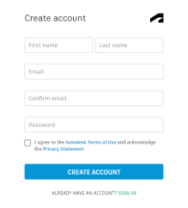
Заполните все указанные поля (имя и фамилию, адрес рабочей почты, пароль).
Важно: Имя и Фамилию в обязательном порядке заполняется кириллицей.
Нажмите кнопку «Create account».
Оставим пустым поле для галочки о рекламных уведомлениях и подтверждаем, нажав кнопку «Готово».
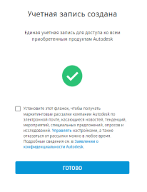
Нажимаем кнопку «Получить письмо для подтверждения» для отправки письма с верификацией профиля.
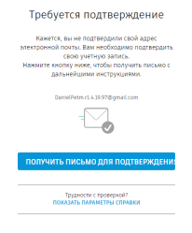
Нас перенаправят на страницу с уведомлением о том, что письмо отправлено
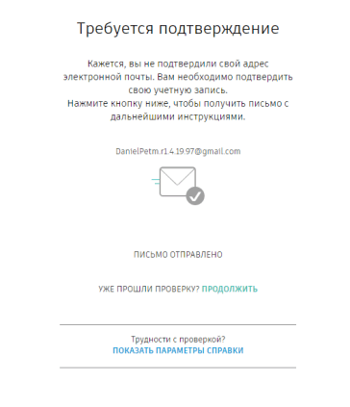
Проверяем свою почту, находим проверочное письмо и нажимаем «Подтвердить адрес электронной почты».
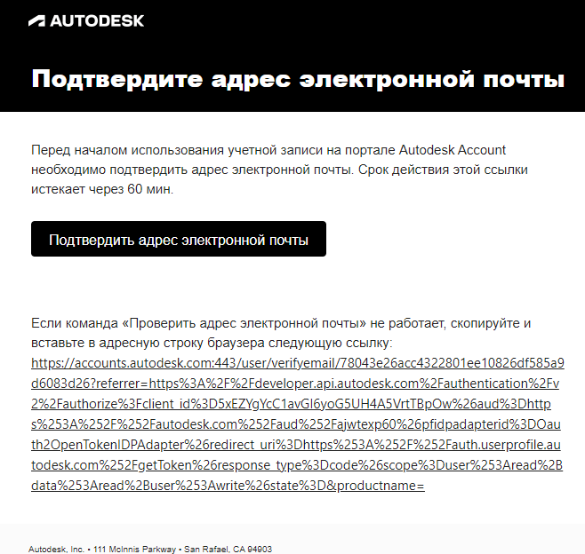
Учетная запись верифицирована и теперь можем работать.
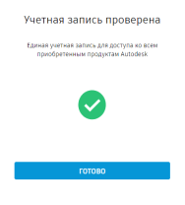
- Когда вам дадут доступ к проекту, на почту придет сообщение о добавлении в проект BIM360.

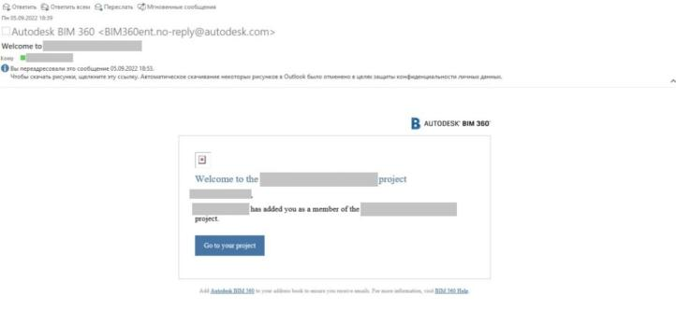
Переходим по ссылке (кнопка «Go to your project»), при необходимости вводим свой логин (адрес рабочей электронной почты) и пароль.
Далее мы можем оказаться на титульной странице проекта:
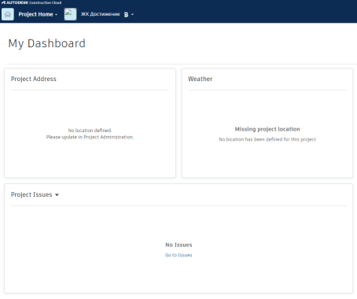
Нажимаем на «Project Home» и выбираем панель «Document Management».
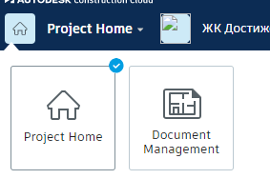
И после этого оказываемся в нужном нам окне.
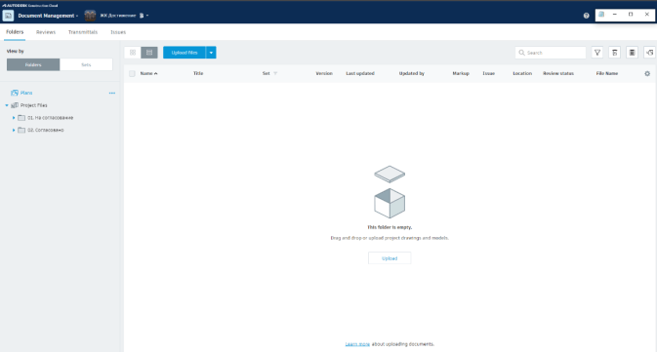
Увидеть все доступные вам Передачи можно во вкладке «Transmittals»
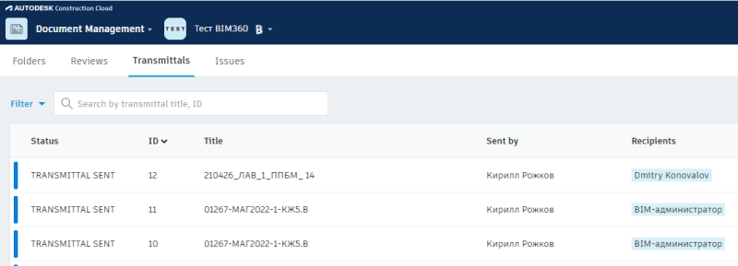
- После добавления в проект, в момент, когда будет запущен процесс Передачи, на почту придет оповещение. Чтобы увидеть его в системе, необходимо перейти по ссылке в письме (выделена красным).
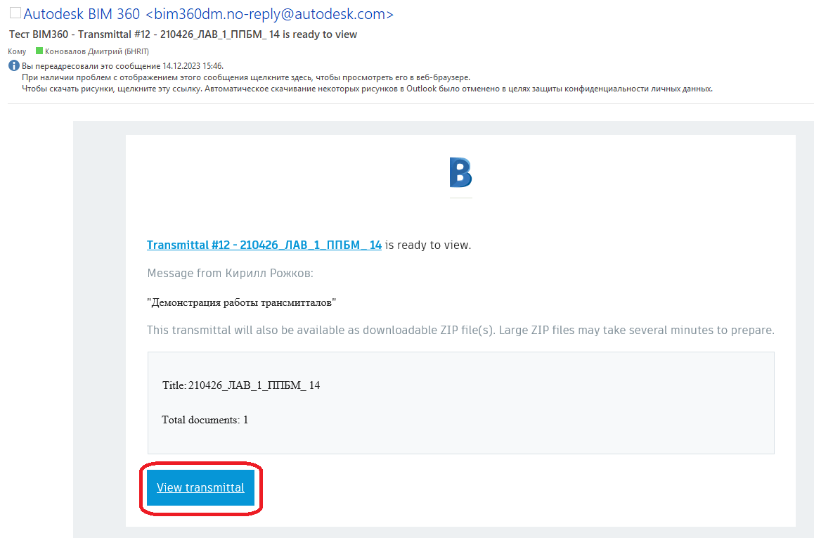
Перейдя по ссылке, откроется окно Передачи. Можно увидеть её номер и имя (1), скачать файлы одним архивом (2) или посмотреть конкретный файл (3). В рамках одной передачи может быть передан один или сразу несколько файлов.
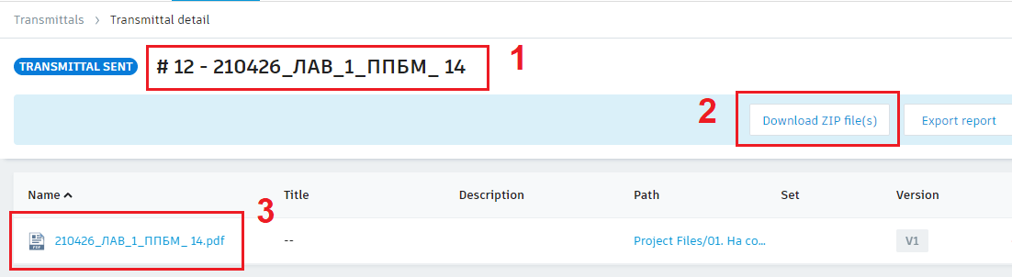
Если выбрать конкретный файл, откроется окно просмотра. Слева во вкладке «Sheets & Views» можно увидеть перечень листов и переключаться между ними.
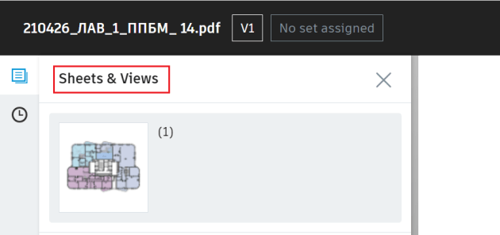

Справа, если нажать «…», можно скачать этот файл кнопкой «Download source file».

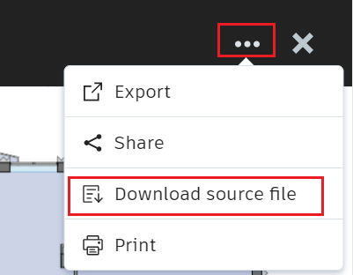
- Если документ был согласован в производство работ, в правом нижнем углу листов должны быть штамп ВПР (1) и QR-код (2).
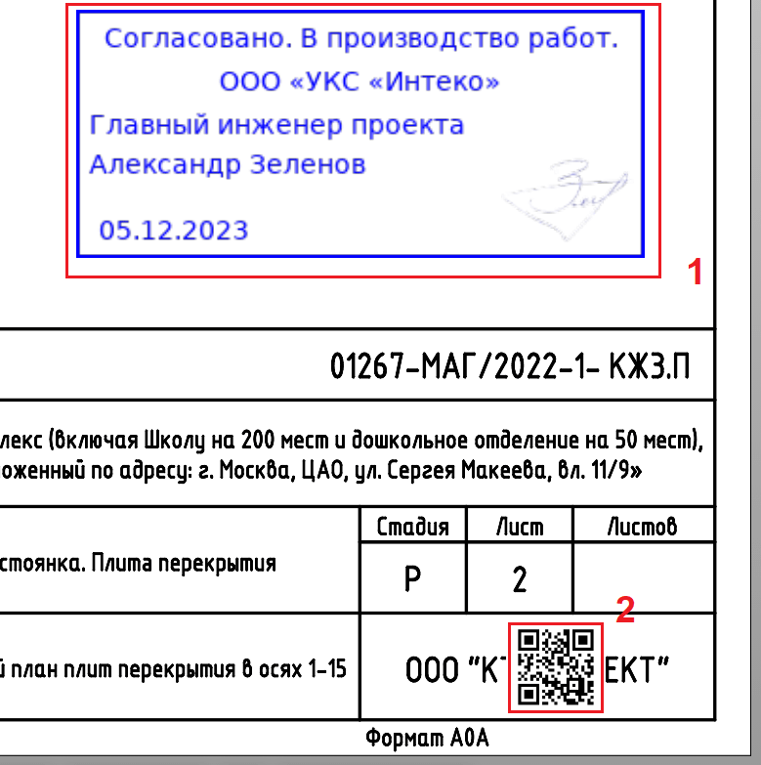

Отсканировав QR-код можно убедиться в актуальности документа*.

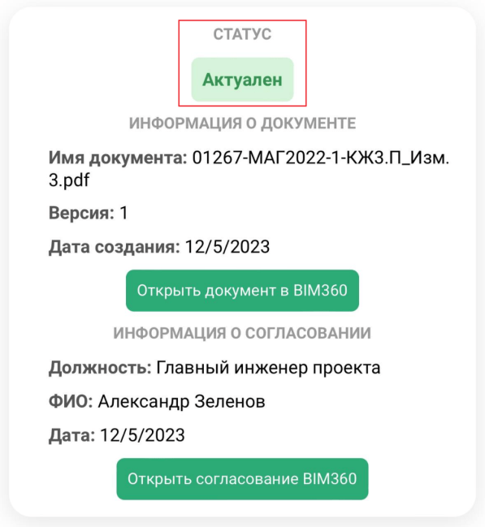
* - Отсканировать QR-код и увидеть информацию о документе можно с любого устройства. Не нужно иметь доступ к BIM360 и авторизоваться.

Приложение №5
к Правилам Оформления Документации
от «17» сентября 2024 г.

ФОРМА АКТА ПРИЕМА-ПЕРЕДАЧИ ИСХОДНЫХ ДАННЫХ

АКТ ПРИЕМА-ПЕРЕДАЧИ ИСХОДНЫХ ДАННЫХ

г. Москва «__» _______ 20___ г.
ООО «_________» (далее Заказчик), в лице представителя __________, действующего на основании доверенности № ______ от "__" _______ 20___ г., с одной стороны, и
ООО «_________» (далее Подрядчик), в лице представителя __________, действующего на основании доверенности № ______ от "__" _______ 20___ г., с другой стороны,
в соответствии с условиями договора подряда №______ от "__" _______ 20___ г. (далее – Договор) и спецификации №______ от "__" _______ 202_ г. (далее – «Спецификация») составили настоящий акт о том, что Заказчик в соответствии с Договором и Спецификацией передал, а Подрядчик принял следующие Исходные Данные по Объекту – нежилое здание, этаж нежилого здания, иной объект по адресу г. Москва, ______________

№ | Наименование документации | № чертежей  или тома | Дата штампа «в производство работ» | Дата  передачи  документации | Способ передачи  (на бумажном носителе;  с использованием облачной платформы, доступной Подрядчику по логину (электронной почте): ______;  на адрес электронной почты Подрядчика _________) | Кол-во экз.
1
2

Сдал:
От Заказчика: _____________________________ /_______________________________

Принял:
От Подрядчика: _________________________ /_______________________________

Приложение №6
к Правилам Оформления Документации
от «17» сентября 2024 г.

ФОРМА АКТА ПРИЕМА-ПЕРЕДАЧИ ФРОНТА РАБОТ

АКТ ПРИЕМА-ПЕРЕДАЧИ ФРОНТА РАБОТ
г. Москва «___» _______ 202_ г.

ООО «_________» (далее Заказчик), в лице представителя __________, действующего на основании доверенности № ______ от "__" _______ 20___ г., с одной стороны, и
ООО «_________» (далее Подрядчик), в лице представителя __________, действующего на основании доверенности № ______ от "__" _______ 20___ г., с другой стороны,

в соответствии с условиями договора подряда №______ от "__" _______ 202_ г. (далее – Договор) и спецификации №______ от "__" _______ 202_ г. (далее – «Спецификация») составили настоящий акт о том, что Заказчик в соответствии с Договором и Спецификацией передал, а Подрядчик принял фронт работ – здание /фасад /этаж /лестница /шахта /холл/строительную площадку, по адресу г. Москва, ______________ на период выполнения работ.

При передаче Фронта Работ установлено:
- Отсутствуют препятствия к выполнению работ.
- Наличие охранной организации на объекте Заказчиком обеспечено.
- Фронт Работ обеспечен коммуникациями:
- Электроснабжение:
точка подключения - _________,
место учёта электроэнергии __________,
счетчик № ____________,
показания счетчика _____________
- Водоснабжение:
точка подключения - _________,
место учёта электроэнергии __________,
счетчик № ____________,
показания счетчика _____________
- Канализация (водоотведение):
точка подключения - _________,
место учёта электроэнергии __________,
счетчик № ____________,
показания счетчика _____________
в объёме, необходимом для выполнения работ.
- Определено помещение/площадка складирования материалов и оборудования.
- Определено помещение под гардеробные, необходимые для выполнения работ по Договору подряда.
С момента подписания настоящего акта и до исполнения всех обязательств по Договору и Спецификации Подрядчик обязуется содержать переданный ему Заказчиком Фронт Работ в порядке, проводить ежедневную его уборку от строительного и бытового мусора Подрядчика, а в зимнее время от снега и льда. Подрядчик не имеет претензий по передаваемому Фронту Работ.
Приложения:
Схема Фронта Работ - ____ листов.

Сдал: От Заказчика: ________ /___________ | Принял: От Подрядчика: _______ /_________

Приложение №7
к Правилам Оформления Документации
от «17» сентября 2024 г.

ГРАФИКИ И ОТЧЕТНОСТЬ

- ОБЩИЕ ТРЕБОВАНИЯ

  - Подрядчик обязан соблюдать все требования настоящего Приложения.
  - За нарушение требований настоящего Приложения Подрядчик несет ответственность в соответствии с условиями Договора.
  - Подрядчик обязан включить все требования настоящего Приложения в условия Договоров со своими контрагентами, предметом договора которых является исполнение обязательств Подрядчика по Договору.
  - Подрядчик обязан представить информацию любой степени детализации, необходимой для исполнения требований настоящего Приложения, не зависимо от того, кто является первоначальным источником данной информации, Подрядчик или его контрагенты, или контрагенты контрагентов Подрядчика.
  - После утверждения детальный графика производства работ, Заказчик может потребовать от Подрядчика разработать график производства работ на основании утверждённого классификатора ERP Заказчика). А после разработки Подрядчиком графика производства работ, он может быть внесен в Договор, через подписание отдельного дополнительного соглашения к Договору.

- ДЕТАЛЬНЫЙ ГРАФИК ПРОИЗВОДСТВА РАБОТ

  - Детальный график производства работ (далее – Детальный график) разрабатывается с помощью специализированного программного обеспечения для календарно-сетевого планирования Microsoft Project (Excel) и включает в себя:
- План-график по контрактации;
- План-график по комплектации объектов строительства материалами и изделиями;
- Детальный план-график выполнения строительно-монтажных работ;
- График движения рабочей силы.
  - Детальный график должен являться комплексным календарно-сетевым графиком, который должен четко отражать логическую последовательность и взаимозависимость между мероприятиями по выбору субподрядчиков и поставщиков, процедурами заключения договоров, мероприятиями материально-технического снабжения, строительно-монтажными работами, а также мероприятиями по приемке выполненных работ в полном объеме.
  - План-график по контрактации разрабатывается с помощью специализированного программного обеспечения для календарно-сетевого планирования Microsoft Project (либо в формате электронной таблицы MS Excel) и представляется на утверждение Заказчику. В целях исполнения настоящего пункта под термином «контрактация» стороны настоящего Договора понимают процесс подготовки и заключения Подрядчиком договора поставки, выполнения работ, оказания услуг.
Для подготовки Плана-графика по контрактации Подрядчик обязан:
- определить объёмы строительно-монтажных работ в рамках текущего Договора, планируемые к выполнению собственными силами, и объёмы работ, планируемые к выполнению силами подрядных и субподрядных организаций;
- сформировать на основе объёмов работ, планируемых к выполнению силами подрядных и субподрядных организаций, лоты (предметы договоров) на выполнение строительно-монтажных работ;
- подготовить объектные комплектовочные ведомости (набор деталей, материалов и полуфабрикатов, необходимых для строительства объекта) и поставочные комплектовочные ведомости (комплекты, поставляемые на Объект с одного завода-изготовителя или от одного поставщика в соответствии с технологией и графиком производства работ);
- сформировать на основе поставочных комплектовочных ведомостей лоты (предметов договоров) на изготовление и поставку материалов.
- подготовить План-график по контрактации в разрезе планируемых договоров на поставку материалов.
Формат Плана-графика по контрактации (в виде электронной таблицы MS Excel) и пример заполнения представлены ниже.
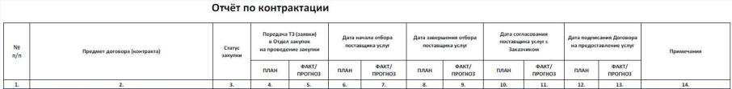

  - План-график по комплектации объектов строительства материалами и изделиями разрабатывается с помощью специализированного программного обеспечения для календарно-сетевого планирования Microsoft Project (либо в формате электронной таблицы MS Excel) и представляется на утверждение Заказчику не позднее 15 (пятнадцати) Дней с даты подписания Договора в виде приложения к детальному графику производства работ.
  - План-график по комплектации готовится в разрезе объектов и поставочных комплектов (заключённых и планируемых к заключению договоров).
Формат Плана-графика по комплектации (в виде электронной таблицы MS Excel) представлен ниже.
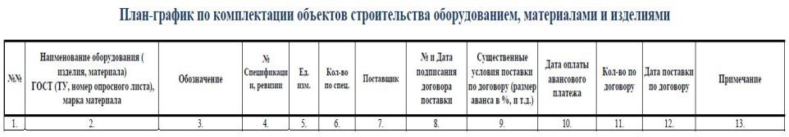
  - Детальный план-график выполнения строительно-монтажных работ разрабатывается с помощью специализированного программного обеспечения для календарно-сетевого планирования Microsoft Project и представляется на утверждение Заказчику не позднее 15 (пятнадцати) Дней с даты подписания Договора
На верхнем уровне Детальный план-график должен включать все этапы, указанные в Графике производства работ, являющимся Приложением к Договору.
Детализации подлежат все работы, на которые имеется рабочая документация, либо документация стадии проект. Продолжительность одной детализированной работы должна составлять не более 2 (двух) недель и выполняться данная детализированная работа должна только одной подрядной организацией. Детализация должна отражать технологическое деление работ на этажи, этапы, захватки и т.п. Принятое и планируемое разбиение фронтов работ на захватки должно быть отражено при детализации работ. Зависимости между работами, а также детализация работ должны отражать планируемые технологию и организацию производства строительных работ.
У каждой работы должны быть проставлены следующие параметры: объёмы в согласованных натуральных единицах измерения (м3, тн, шт. и т.д.), продолжительность выполнения в днях, исполнитель (подрядная организация), дата начала и завершения работы, а также на каждую работу в зависимости от выработки должны быть назначены ресурсы (рабочие) и стоимость выполнения.
Работы, по которым отсутствует рабочая документация, должны быть отражены в Детальном плане-графике по документации стадии проект, при этом продолжительность одной работы должна составлять не более 2 (двух) недель. В случае утверждения рабочей документации на данные работы, работы подлежат детализации в течении 5 (пяти) календарных дней.
Заказчик обязан в течение 10 рабочих дней с момента получения Детального плана-графика рассмотреть и, в случае отсутствия аргументированных замечаний, утвердить к исполнению. При этом такой рназработанный и утверждённый Заказчиком Детальный план-график не должен противоречить начальным, промежуточным и конечным срокам отдельных этапов работ, указанных в Графике производства работ, являющийся Приложением к Договору, поскольку последний имеет преимущественное значение при исполнении Договора.
  - График движения рабочей силы разрабатывается с помощью специализированного программного обеспечения для календарно-сетевого планирования Microsoft Project и представляется на утверждение Заказчику совместно с Детальным планом-графиком выполнения строительно-монтажных работ.
  - По истечению отчётного периода, Подрядчик по запросу Заказчика обязан, при необходимости, произвести перепланирование графика в части оставшихся объёмов работ в рамках договорных сроков и утвердить у Заказчика производственную программу до истечения сроков выполнения Работ, установленных Договором.

- ПЕРЕСМОТР ГРАФИКА И ПЛАН КОРРЕКТИРУЮЩИХ ДЕЙСТВИЙ

  - В случае, если Подрядчик отклоняется от Детального графика производства работ, Заказчик может либо потребовать от Подрядчика план корректирующих действий, либо определить для Подрядчика шаги по достижению соответствия с утвержденным графиком. Подрядчик обязуется подготовить план корректирующих действий, пересматривающий графики всех уровней, и направить его на рассмотрение Заказчику, в течение 5 (пяти) рабочих дней. После утверждения плана и соответствующих графиков Заказчиком данный план является базовой версией и определяет все исходные положения для предоставления последующей отчетности. Во избежание неправильного толкования настоящего пункта, График производства работ, являющийся Приложением к Договору, имеет преимущественное значение.
  - При разработке Подрядчиком плана корректирующих действий, Заказчик может потребовать разработку посуточного графика с использованием метода «набегающей волны» с горизонтом планирования 3 (три месяца), до момента устранения отставания. Т.е. все работы, планируемые к исполнению в ближайшие 3 (три) месяца, должны быть дополнительно детализированы и показаны посуточно. Остальные работы могут быть показаны укрупненно. При этом регулярно, каждый месяц, до момента устранения отставания, эти работы должны быть пересмотрены и, в случае планирования их выполнения в следующие 3 (три) месяца, должны быть так же детализированы и показаны посуточно».

- ТРЕБОВАНИЯ К ЕЖЕНЕДЕЛЬНЫМ ОТЧЁТАМ

Раз в неделю, (день предоставления отчёта может быть изменён по распоряжению Заказчика), Подрядчик готовит и направляет Заказчику по электронной почте еженедельный отчёт, включающий следующие элементы:
  - Детальный план-график выполнения строительно-монтажных работ в формате специализированного программного обеспечения для календарно-сетевого планирования Microsoft Project.
В данном графике должны быть внесены все фактические данные по исполнению работ по состоянию на начало недели, следующей за отчётной, и выполнено сравнение с базовой версией графика.
  - Еженедельный оперативный отчёт по выполненным строительно-монтажным работам в разбивке по объектам в формате электронной таблицы MS Excel.
В данном отчёте в разрезе каждого объекта по каждому виду строительно-монтажных работ должны быть выполнены сравнения плановых и фактически выполненных значений, выраженных в натуральных показателях (м3, м2, м, тн и т.д.).
Перечень строительно-монтажных работ, по которым должен представляться отчет, утверждается Заказчиком и может быть изменен в ходе выполнения работ.
Формат Еженедельного оперативного отчёта по выполнению строительно-монтажных работ и пример заполнения представлены ниже.

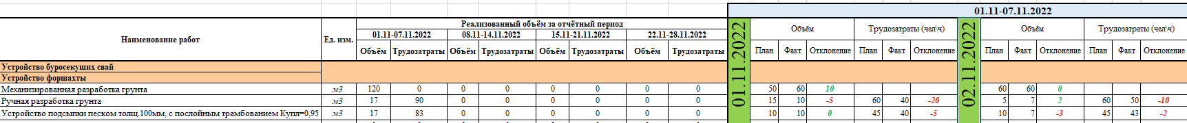

- ТРЕБОВАНИЯ К ЕЖЕМЕСЯЧНЫМ ОТЧЕТАМ

Ежемесячные отчеты о выполнении работ предоставляются Заказчику ежемесячно в течение 3 (трёх) календарных дней после окончания отчетного месяца. Отчеты представляются в электронном и бумажном формате за подписью Подрядчика.
Ежемесячный отчёт должен включить следующие элементы:
- Отчет по исполнению детального плана-графика выполнения строительно-монтажных работ;
- Отчет по контрактации (отчет по заключению договоров);
- Отчет по комплектации объектов строительства материалами и изделиями;
- Ежемесячный оперативный отчёт по выполненным строительно-монтажным работам в разбивке по объектам;
- Отчет по наличию на строительной площадке рабочей силы, а также машин и механизмов;
- Отчет по выполнению и оплате по состоянию на конец отчетного периода;
- Фотоотчёт.

  - Отчёт по детальному плану-графику выполнения строительно-монтажных работ должен содержать всю фактическую информацию по исполнению работ по состоянию на 1-е число месяца, следующего за отчётным.
Данный график (отчёт) должен соответствовать следующим требованиям:
- на диаграмме Гантта: диапазон отображения должен начинаться не ранее 1-го месяца перед отчётным; масштаб отображения - не менее 1 недели; должно быть отображено сравнение с базовой версией графика;
- должны быть выведены следующие колонки: «Исполнитель» (Подрядчик), «Длительность, дней», «Начало», «Окончание», «Отклонение по окончанию», «Отклонение по началу»;
- детализация (раскрытие до работ) данного графика должна позволять увидеть все выполненные работы за отчётный месяц, а также все планируемые работы на предстоящие 3 (три) месяца вперед;
- в случае наличия отставаний по выполненным работам, в последующих работах на будущие периоды должны быть отражены мероприятия по сокращению и ликвидации текущих отставаний;
- должен содержать диаграмму движения рабочей силы на будущие периоды.
  - Отчет по контрактации (отчет по заключению договоров).
Отчёт должен содержать информацию по всем планируемым к заключению Подрядчиком договорам в разрезе договоров на изготовление и поставку материалов.
Даты, указанные в данном отчете, должны быть взаимоувязаны с датами в Детальном графике производства работ и указывают запланированные, фактические и прогнозируемые даты начала и завершения отбора поставщиков услуг, даты подписания договоров по каждому выбранному контрагенту.
Формат Отчёта по контрактации и пример заполнения представлены ниже.

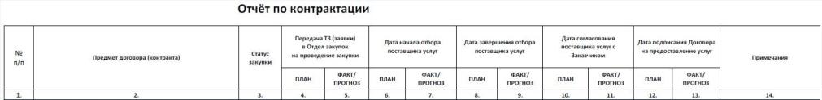

  - Отчет по комплектации объектов строительства материалами и изделиями.
В данном отчёте указывают запланированные, фактические и прогнозируемые даты размещения заказов, готовности грузов к отправке и доставки на площадку по каждому заказу на поставку.
Формат Отчёта по комплектации (в виде электронной таблицы MS Excel) представлен ниже.
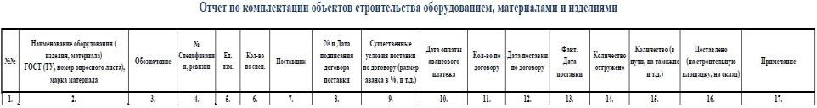
  - Ежемесячный оперативный отчёт по выполненным строительно-монтажным работам в разбивке по объектам (в формате электронной таблицы MS Excel)
В данном отчёте в разрезе каждого объекта по каждому виду строительно-монтажных работ должны быть выполнены сравнения плановых и фактически выполненных значений, выраженных в натуральных показателях (м3, м2, м, тн и т.д.).
В отчете указывается оперативная информация по выполненным объемам работ до подписания форм КС-2.
Перечень строительно-монтажных работ, по которым должен представляться отчет, должен соответствовать перечню строительно-монтажных работ еженедельного оперативного отчета.
Формат Ежемесячного оперативного отчёта по выполнению строительно-монтажных работ и пример заполнения представлены ниже.

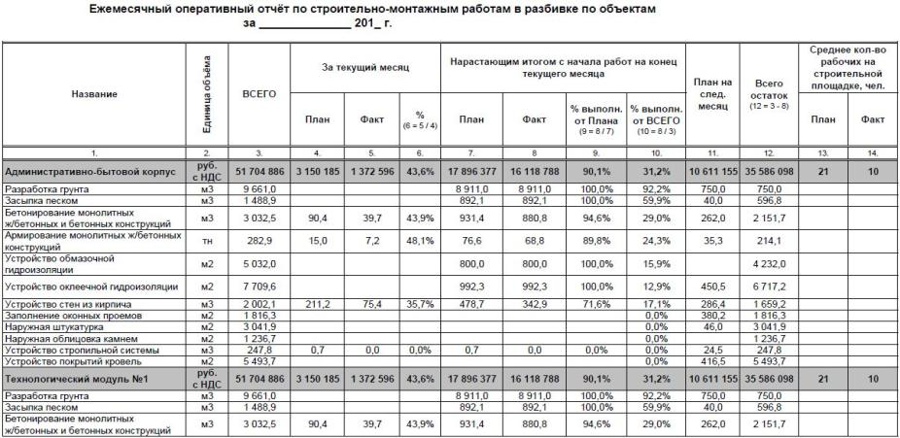

  - Отчет по наличию на строительной площадке рабочей силы, а также машин и механизмов.
Отчёт должен содержать информацию:
- о плановой и фактической среднесписочной численности рабочих и ИТР на строительной площадке в разрезе по каждой подрядной организации за отчётный месяц и плановой среднесписочной численности на следующий месяц;
- о плановом и фактическом количестве ведущих машин и механизмов за отчётный месяц и плановой количество на следующий месяц.
  - Отчет по выполнению и оплате по состоянию на конец отчетного периода.
В данном отчёте необходимо указывать в табличном виде следующую информацию по состоянию на конец отчётного периода:
- общий бюджет, тыс.руб;
- оплачено авансов Заказчиком, тыс.руб.;
- оплачено всего работ Заказчиком, тыс.руб.;
- всего принято работ Заказчиком (по КС-2, КС-3) на сумму, тыс.руб;
- принято работ Заказчиком (по КС-2, КС-3) за отчетный период на сумму, тыс.руб;
- находится на проверке работ (КС-2) у Заказчика на сумму, тыс.руб.
- планируется предъявить работ по КС-2 в следующем периоде, тыс.руб.
  - Фотоотчёт.
Отчёт должен содержать не менее 1-ой фотографии по каждому объекту титульного списка и отражать объективную картину текущего состояния строительства.
На странице формата А4 должно быть размещено не более 2-х фотографий. Каждая фотография должна быть подписана с указанием наименования объекта и вида выполняемых работ, отображаемых на фотографии.
  - График движения трудовых ресурсов:

  - График движения основных строительных машин

Приложение №8
к Правилам Оформления Документации
от «17» сентября 2024 г.

ФОРМА ПРЕДПИСАНИЯ
 |  | Предписание № |  |  |  |  |  |  |  |  |  | <номер>
 |  | на устранение выявленных нарушений
 |  |  |  |  |  |  |  |  |  |  |  |  |  | <дата> г.
 |  | Наименование и адрес объекта:
 |  | <адрес>
Представитель Заказчика ООО "<наименование>"
<должность представителя Заказчика> <ФИО>
 |  | произвел осмотр/проверку: <наименование работ>
 |  | выполненных/подготовленных ООО "<наименование>"
 |  | по договору Дог. № <номер> от <дата> г. и Спецификации № <номер> от <дата> г.
 |  | На основании проведенного осмотра выявлены следующие нарушения:
 |  |  | № | Описание выявленных нарушений |  |  |  |  |  |  | Примечание
 |  |  | 1.
 |  |  | 2.

 | Классифицированные по типу нарушения как: |  |  |  |  |  |  | <тип нарушения>
 | Предписываю: |  | <мероприятия>
 | Предписание устранить в срок до: |  |  |  |  |  |  | <дата> г.
 | Приложения:
 | - Схема расположения замечания |  |  |  |  |  |  | <кол-во>
 | - Фотоматериалы |  |  |  |  |  |  | <кол-во>
 | Предписание получил представитель лица, выполняющего работы ООО "<наименование>"
 |  |  |  |  |  |  | <должность, ФИО>
 | Предписание выдал представитель Заказчика ООО "<наименование>"
 | <должность представителя Заказчика> |  |  |  |  |  | <ФИО>

Приложение №9
к Правилам Оформления Документации
от «17» сентября 2024 г.

ФОРМА АКТА РАЗГРАНИЧЕНИЯ ЭКСПЛУАТАЦИОННОЙ ОТВЕТСТВЕННОСТИ

АКТ РАЗГРАНИЧЕНИЯ ЭКСПЛУАТАЦИОННОЙ ОТВЕТСТВЕННОСТИ

ООО «_________» (далее Заказчик), в лице представителя __________, действующего на основании доверенности № ______ от "__" _______ 20___ г., с одной стороны, и
ООО «_________» (далее Подрядчик), в лице представителя __________, действующего на основании доверенности № ______ от "__" _______ 20___ г., с другой стороны,
в соответствии с условиями договора подряда №______ от "__" _______ 20___ г. (далее – Договор) и спецификации №______ от "__" _______ 202_ г. (далее – «Спецификация») составили настоящий акт о том, что Заказчик и Подрядчик договорились о разграничении эксплуатационной ответственности на период выполнения ремонтно-строительных работ по Договору и Спецификации
Объект – нежилое здание, этаж нежилого здания, иной объект по адресу г. Москва, ______________.
Инженерная система:
вид, технические характеристики ________________________________________________
трасса пролегания _____________________________________________________________
Ресурсоснабжающая организация ________________________________________________
Вводное устройства, ввод для потребления Подрядчика _____________________________
Прибор учета _________________________________________________________________
Точка разграничения эксплуатационной ответственности ___________________________
Подрядчик не имеет претензий по сетям, оборудованию, инженерным коммуникациям, указанным выше.

Приложение: схема разграничения эксплуатационной ответственности

От Заказчика: _______ «________________» | От Подрядчика: _______ «___________»
Генеральный директор  _________________/ ____________________ /  м.п. | Генеральный директор  ___________________/ _________________ /  м.п.

Приложение №10
к Правилам Оформления Документации
от «17» сентября 2024 г.

ФОРМА РАСПОРЯДИТЕЛЬНОГО ПИСЬМА НА ВЫПЛАТУ АВАНСА

На бланке Подрядчика__________

Кому_______________________
От кого_____________________

исх. №___ от __.__.202_
Уважаемый (-ая) ___________!
Между _____________ (далее – «Заказчик») и ____________ (далее – «Подрядчик» или «Компания») был заключен Договор подряда № __ от __.__.202_ (далее – «Договор Подряда») и спецификация[1] №__ от __.__.202_ (далее – «Спецификация») к Договору Подряда, по которому Подрядчик обязался выполнить работы по ________, на объекте, расположенном по адресу: _________.
- Во исполнение условий Договора Подряда и Спецификации, настоящим просим Вас оплатить поставщику ООО «______» (ОГРН ____ ИНН/КПП ______/_______, адрес места нахождения: __) (далее – «Поставщик») счет на оплату №_____ от _____ на сумму __________ руб., в счет оплаты за материалы и/или оборудования по Договору Подряда и Спецификации:
Наименование материала/ № пункта Счета (Спецификации) поставщика | Количество | Вид работ по Смете  (№ пункта Сметы) | Наличие на складе в РФ  (да/нет) | Сроки поставки | Страна производства | Примечание

- В графе «назначение платежа» указать: «Оплата на основании распорядительного письма исх. №____ от __.__.202_ за ______ «________________» (ИНН/КПП ___/____) по счету №____ от __.__.202_ к договору поставки № ____ от __.__.202_ ».

- Считать оплату, произведенную Заказчиком в адрес Поставщика по настоящему письму, авансовым платежом по Договору Подряда и Спецификации.

- Настоящим заверяем в следующем:
а) Компания не отвечает признакам неплатежеспособности и/или недостаточности имущества в соответствии с Федеральным законом от 26.10.2002 N 127-ФЗ "О несостоятельности (банкротстве)";
б) в отношении Компании не поданы заявления о признании Компании банкротом, в отношении Компании не возбуждено производство по делу о банкротстве;
в) осуществление Заказчиком оплаты в соответствии с данным письмом не нарушает права и законные интересы сторон Договора Подряда и третьих лиц.
- Неотъемлемой частью настоящего письма являются:
- копия договора поставки №____ от __.__.202_, заключенного между Подрядчиком и Поставщиком;
- копия счета на оплату.
Генеральный директор ______________ /_________________
Приложение №11
к Правилам Оформления Документации
от «17» сентября 2024 г.

ПЕРЕЧЕНЬ ДОКУМЕНТОВ НА ОБОРУДОВАНИЕ, ИНЖЕНЕРНЫЕ СЕТИ И СИСТЕМЫ, ПЕРЕДАВАЕМЫЕ ПОДРЯДЧИКОМ ЗАКАЗЧИКУ ПРИ СДАЧЕ ПУСКО-НАЛАДОЧНЫХ РАБОТ

Инженерная система | № | Объем пуско-наладочных работ
Водоснабжение | 1 | Комплексное опробование работающей системы в целом, балансировка системы в целом, отчет о результатах комплексного опробования
Водоснабжение | 2 | Акты гидравлических или манометрических испытаний
Водоснабжение | 3 | Акты промывки и дезинфекции системы
Водоснабжение | 4 | Акты скрытых работ
Водоснабжение | 5 | Акты индивидуальных испытаний (насосы, клапана, регуляторы)
Водоснабжение | 6 | Протоколы испытаний электроустановки (в случае выполнения электромонтажных работ)
Водоснабжение | 7 | Акт сдачи-приемки выполненных работ
Канализация | 1 | Акты испытания систем внутренней канализации (пролив, наполнение водой)
Канализация | 2 | Акт испытания систем внутренних водостоков (наполнение водой)
Канализация | 3 | Акты скрытых работ
Канализация | 4 | Акты индивидуальных испытаний (срабатывание канализационных затворов)
Отопление/ теплоснабжение | 1 | Комплексное опробование работающей системы в целом, балансировка системы в целом, отчет о результатах комплексного опробования
Отопление/ теплоснабжение | 2 | Акты промывки системы
Отопление/ теплоснабжение | 3 | Акты гидравлических или манометрических испытаний
Отопление/ теплоснабжение | 4 | Акты скрытых работ
Отопление/ теплоснабжение | 5 | Акты индивидуальных испытаний (насосы, регулирующие клапана, сбросные клапана)
Отопление/ теплоснабжение | 6 | Акты тепловых испытаний (при отсутствии источника теплоты испытания переносятся до момента подключения к источнику)
Вентиляция | 1 | Комплексное опробование работающей системы в целом, отчет о результатах комплексного опробования
Вентиляция | 2 | Паспорт системы
Вентиляция | 3 | Акты скрытых работ
Вентиляция | 4 | Акты индивидуальных испытаний (вентиляторы, вентиляционные машины, насосы, регулирующие клапана, сбросные клапана, воздуховоды при необходимости)
Вентиляция | 5 | Испытания, регламентированные производителем оборудования (по мере необходимости)
Вентиляция | 6 | Акты тепловых испытаний секции подогрева (при отсутствии источника теплоты испытания переносятся до момента подключения к источнику)
Вентиляция | 7 | Протоколы испытаний электроустановки (в случае выполнения электромонтажных работ)
Кондиционирование | 1 | Комплексное опробование работающей системы в целом, отчет о результатах комплексного опробования
Кондиционирование | 2 | Паспорт системы
Кондиционирование | 3 | Акты манометрических испытаний
Кондиционирование | 4 | Акты заправки системы холодоснабжения хладагентом
Кондиционирование | 5 | Акты скрытых работ
Кондиционирование | 6 | Испытания, регламентированные производителем оборудования (по мере необходимости)
Кондиционирование | 7 | Акт индивидуальных испытаний (внешние блоки, клапана, сбросные клапана)
Кондиционирование | 8 | Протоколы испытаний электроустановки (в случае выполнения электромонтажных работ)
Котельная | 1 | Акт приемки газопроводов и газоиспользующей установки для проведения комплексного опробования (пуско-наладочных работ)
Котельная | 2 | Технический отчет по наладочным работам и тепломеханическим испытаниям котлов
Котельная | 3 | Технический отчет по режимно-наладочным испытаниям установки химводоподготовки
Котельная | 12 | Акт ревизии (приемки) узла учета газа
Котельная | 16 | Акт готовности диспетчерского пункта к эксплуатации
Котельная | 17 | Акт проверки электроосвещения помещения ГРП, котельной
Электроснабжение (ЭОМ) | 1 | Протокол испытания электрооборудования повышенным напряжением, заземления и настройки защит.
Электроснабжение (ЭОМ) | 2 | Акт технической готовности электрооборудования для комплексного опробования.
Электроснабжение (ЭОМ) | 3 | Акт комплексного опробования системы.
Электроснабжение (ЭОМ) | 4 | Акт приемки пуско-наладочных работ.
Видеонаблюдение | 1 | Акт индивидуальных испытаний.
Видеонаблюдение | 2 | Акт комплексного опробования системы.
Видеонаблюдение | 3 | Акт приемки пуско-наладочных работ.
Автоматическая система пожарной сигнализации и оповещения (АПС), Система контроля удаленным доступом (СКУД) | 1 | Акт об окончании пусконаладочных работ.
 | 2 | Ведомость смонтированного оборудования.
 | 3 | Протокол измерений сопротивления изоляции шлейфа сигнализации и электропроводок.
 | 4 | Акт индивидуальных испытаний.
 | 5 | Акт комплексного опробования системы.
Связь, телефонизация, радио | 1 | Акт индивидуальных испытаний.
Связь, телефонизация, радио | 2 | Акт комплексного опробования системы
Связь, телефонизация, радио | 3 | Акт приемки пуско-наладочных работ

Приложение №12
к Правилам Оформления Документации
от «17» сентября 2024 г.

ТРЕБОВАНИЯ К СОСТАВУ И ОФОРМЛЕНИЮ ИСПОЛНИТЕЛЬНОЙ ДОКУМЕНТАЦИИ
(НА ПЕРЕХОДНЫЙ ПЕРИОД С БУМАЖНОГО НОСИТЕЛЯ НА ЭЛЕКТРОННЫЙ ДОКУМЕНТООБОРОТ ЧЕРЕЗ СИСТЕМУ HARDROLLER)
- Общие требования
- Исполнительная документация оформляется на бумажном носителе и в электронном документообороте через систему HARDROLLER.
- Данные по объемам работ, указанные на исполнительных чертежах должны соответствовать данным в черновике АВР (по форме КС-2 без стоимости работ и материалов)
- В случае оформления Исполнительной документации при выполнении работ ОКН, руководствоваться ГОСТ Р 59492-2021. Обязательно наличие фотоотчета с подробной 3-х стадийной фотофиксацией (до проведения работ, в процессе и после их проведения). При фотофиксации деталей съемка осуществляется с применением масштабной линейки.

1.2. Оформление Исполнительной Документации на бумажном носителе

- Документация составляется на бумажном носителе в 3 (трех) экземплярах (АОСР, АООК - 3 (три) экземпляра оригиналы, Исполнительные чертежи, Документация, удостоверяющая качество используемых материалов, Документация по обследованиям и испытаниям, Техническая документация – 1 (один) экземпляр оригинал, остальные копии, заверенные печатью).
- После подписания Исполнительной документации всеми лицами, указанными в актах, Заказчику передается реестр Исполнительной документации в формате Excel на электронную почту с ссылкой на облачное хранилище
- Каждый экземпляр на бумажном носителе передается в отдельной папке (папка должна иметь вид папки-регистратора) по разделам проекта (АР, КЖ, КС, КД, ПС, ЭС и т.д.) с перечнем. В случае большого объема документации, папка разделяется на тома. В каждом разделе документация комплектуется по видам в следующей последовательности: реестр исполнительной документации, акт, Исполнительный чертеж, документация, удостоверяющая качество материалов, документация по обследованиям и испытаниям, тех. Документация, журналы (после окончания журнала). Все страницы в папках должны быть пронумерованы согласно приложенного реестра Исполнительной документации, также указывается кол-во листов, если документ состоит из нескольких листов. При передаче документации несколькими томами за один раз или поэтапно (по выполнении определенного этапа работ), каждому тому раздела (АР, КЖ и т. д.) присваивается свой последовательный номер.
- Во всей представленной документации необходимо рядом с подписями указывать фамилию и инициалы расписавшегося лица, а также занимаемую им должность.
- На копиях документов должна стоять печать, надпись "копия верна", подпись ответственного лица (с расшифровкой), должность. Копии документов должны быть легко читаемы, без искажений, потертостей и прочих дефектов печати.
- Документы, находящиеся в папке, заносятся в общий реестр данной папки.
- Все листы в папке Исполнительной документации прокалываются дыроколом симметрично по высоте листа на одном уровне и закрепляются папкой, при этом применение дырокола не должно нарушать текст документов.
- Маркировку лицевой стороны папки отражать в следующем формате:
ХХХХ – АВР №n_ ддммгг_ДС1_догХХХХХ.х, где
ХХХХ – наименование подрядчика;
n- номер по АВР
ддммгг-дата по АВР
АВР №х_ ХХХХ ДС1_догХХХХХ - электронная версия документа с датой по АВР и номером договора;
х - порядковый номер экземпляра.

№  п.п | Подрядчик | № АВР по электронной версии | № экземпляра | Маркировка папки

1.2.9 Маркировку корешка папки отражать в следующем формате:
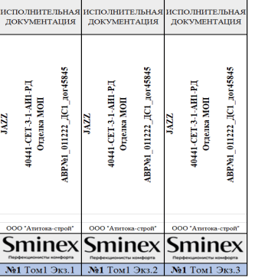

С отражением:
- наименования объекта;
- шифра раздела рабочей документации, наименования работы;
- электронной версии маркировки исполнительной документации;
- наименования подрядчика.

1.3. Оформление Исполнительной документации в электронном документообороте через систему HARDROLLER

- Оригиналы паспортов, сертификатов соответствия и иной технической документации на оборудование помимо загрузки через электронный документооборот передаются представителю Заказчика в бумажном виде;
- Общая информация, принцип работы, настройка вводных данных, настройка усиленной квалифицированной электронной подписи, заполнение журналов входного контроля материалов и общего журнала работ, данные о загрузке лабораторных испытаний и исполнительных схем, принципы согласования и подписания Исполнительной Документации в системе HARDROLLER указаны в Регламенте работы в HARDROLLER.
- Данные по объемам работ, указанные на исполнительных чертежах должны соответствовать данным в черновике АВР (по форме КС-2 без стоимости работ и материалов)
- В случае оформления Исполнительной документации при выполнении работ ОКН, руководствоваться ГОСТ Р 59492-2021. Обязательно наличие фотоотчета с подробной 3-х стадийной фотофиксацией (до проведения работ, в процессе и после их проведения).
- Во всей представленной документации необходимо рядом с подписями указывать фамилию и инициалы расписавшегося лица, а также занимаемую им должность.
- На копиях документов должна стоять печать, надпись "копия верна", подпись ответственного лица (с расшифровкой), должность. Копии документов должны быть легко читаемы, без искажений, потертостей и прочих дефектов печати.

  - Разрешительная документация
- список организаций, производивших работы;
- копии лицензий, выписок из членства в СРО;
- приказы о назначении ответственных за производство работ, технического надзора, авторского надзора;
- копии удостоверений лиц ответственных за качество сборки, монтажа, проверки качества выполненных работ;
- копии договоров с Субподрядчиками, заводами изготовителями и т.д., чтобы прослеживалась связь между всеми лицами, принимавшими участие в процессе производства работ или визирование (печать, подпись ответственного лица с расшифровкой, занимаемая должность) всей документации Подрядчиком.

Документация, указанная в п.1.4, предоставляется однократно при начале выполнения СМР, а также обязана актуализироваться при изменении.

  - Требования к Актам на бумажном носителе
- АОСР, АООК заполняются шрифтом Times New Roman, размер шрифта 11, подстрочный текст должен быть шрифтом Times New Roman размером 8;
- АОСР должны печататься на одном листе с двух сторон;
- Дата подписания АОСР не должна быть раньше даты завершения работ, указанной в АОСР;
- Заполнение АОСР, АООК выполнять в соответствии с Приказом Минстроя РФ от 16.05.2023 N 344/ПР. В случае невозможности размещения всех данных на одном листе с соблюдением шрифта и размеров к АОСР прикладывать реестр приложений. В случае если в АООК приложено более 5 документов в перечнях АОСР/материалов, использованных при строительстве/ИГС/результатов экспертиз, обследований, лабораторных и иных испытаний, то указывается ссылка на реестр и к АООК прикладываются данные реестры в виде приложений с перечнем документов;
- В АОСР объем работ не указывать;
- В п.2 АОСР указывать наименование организации, разработавшей рабочую документацию, шифр рабочей документации и ее номер изменения, а также указывать листы Авторского надзора со штампом в производство работ в случае изменений документации.

  - Требования к Актам в электронном документообороте через систему HARDROLLER
- АОСР, АООК заполняются шрифтом Arial, размер шрифта 9, подстрочный текст должен быть шрифтом Arial размером шрифта 7,5;
- АОСР должны отображаться на одном листе с двух сторон;
- Дата подписания АОСР не должна быть раньше даты завершения работ, указанной в АОСР;
- Заполнение АОСР, АООК выполнять в соответствии с Приказом Минстроя РФ от 16.05.2023 N 344/ПР. В случае невозможности размещения всех данных на одном листе с соблюдением шрифта и размеров к АОСР система HARDROLLER формирует реестр приложений. В случае если в АООК приложено более 5 документов в перечнях АОСР/материалов, использованных при строительстве/ИГС/результатов экспертиз, обследований, лабораторных и иных испытаний, система HARDROLLER формирует реестр приложений.
- В АОСР объем работ не указывать;
- В п.2 АОСР указывать наименование организации, разработавшей рабочую документацию, шифр рабочей документации и ее номер изменения, а также указывать листы Авторского надзора со штампом в производство работ в случае изменений документации.
- Порядок работы при составлении АОСР, АООК в системе HARDROLLER осуществлять в соответствии с Регламентом работы в HARDROLLER.
  - Требования к Исполнительным чертежам на бумажном носителе
- На рабочих чертежах (на каждом листе) должна стоять надпись о том, что работы выполнены в соответствии с проектом, наименование организации выполнявшей работы, подпись ответственного лица (с расшифровкой), должность, дата составления, оттиск печати Подрядчика;
- Исполнительные чертежи и схемы в случае отступления от РД и невозможности внести изменения в листе РД;
- На исполнительных схемах должна проставляться надпись о том, что чертеж является исполнительным, наименование организации выполнявшей работы, наименование РД, по которому производились работы, адрес объекта, подпись ответственного лица (с расшифровкой), должность, дата составления, оттиск печати Подрядчика, наименование АОСР к которому относится данная исполнительная схема;
- Оформление исполнительных геодезических схем применять согласно ГОСТ Р 51872-2019
- На исполнительных схемах должны проставляться объемы выполненных работ, разрезы, узлы по которым выполнялись работы;
- Исполнительные геодезические схемы должны быть с отметкой подтверждения проверки геодезистом службы Заказчика;
- В случае предоставления более одной исполнительной схемы к одному АОСР, необходимо в «штампе» исполнительной схемы указывать лист по порядку и общее количество листов.
- На исполнительных схемах обязательно указывается объем выполненных работ с демонстрацией расчета. На исполнительную схему должен быть нанесен ситуационный план с выделенной зоной производства работ (для ОКН)
- Загрузку и согласование Исполнительных чертежей в системе HARDROLLER осуществлять в соответствии с Регламентом работы в HARDROLLER.

  - Требования к Исполнительным чертежам в электронном документообороте через систему HARDROLLER
- На рабочих чертежах (на каждом листе) должна стоять надпись о том, что работы выполнены в соответствии с проектом, наименование организации выполнявшей работы, подпись ответственного лица (с расшифровкой), должность, дата составления, оттиск печати Подрядчика;
- Исполнительные чертежи и схемы в случае отступления от РД и невозможности внести изменения в листе РД;
- На исполнительных схемах должна проставляться надпись о том, что чертеж является исполнительным, наименование организации выполнявшей работы, наименование РД, по которому производились работы, адрес объекта, подпись ответственного лица (с расшифровкой), должность, дата составления, оттиск печати Подрядчика, наименование АОСР к которому относится данная исполнительная схема;
- Оформление исполнительных геодезических схем применять согласно ГОСТ Р 51872-2019
- На исполнительных схемах должны проставляться объемы выполненных работ, разрезы, узлы по которым выполнялись работы;
- Исполнительные геодезические схемы должны быть с отметкой подтверждения проверки геодезистом службы Заказчика;
- В случае предоставления более одной исполнительной схемы к одному АОСР, необходимо в «штампе» исполнительной схемы указывать лист по порядку и общее количество листов.
- На исполнительных схемах обязательно указывается объем выполненных работ с демонстрацией расчета. На исполнительную схему должен быть нанесен ситуационный план с выделенной зоной производства работ (для ОКН)
- Загрузку и согласование Исполнительных чертежей в системе HARDROLLER осуществлять в соответствии с Регламентом работы в HARDROLLER.

  - Требования к документации, удостоверяющей качество используемых материалов
- На паспортах/сертификатах качества на материалы должна прослеживаться связь между изготовителем, поставщиком и принимающей стороной, в случае если материал был приобретен не у изготовителя напрямую;
- Необходимо прикладывать действующие (непросроченные) на момент производства работ документы о качестве;
- Дублирование и вложение в Исполнительную документацию не применяющихся в выполнении работ документов о качестве недопустимо;
- Нормативно-техническая документация, указанная в документах о качестве должна совпадать с НТД, указанной в РД
- При вложении копий паспортов/сертификатов качества на материалы указывать на копии документов маркировку папки Исполнительной документации, в какой находится оригинал документа
- Загрузку документов о качестве материалов в систему HARDROLLER осуществлять в соответствии с Регламентом работы в HARDROLLER.

  - Требования к документации по обследованиям и испытаниям

- К протоколам должны быть приложены копии квалификационных удостоверений лиц, осуществляющих работы, испытания, измерения, обследования;
- К протоколам должны быть приложены свидетельства о поверки средств измерений и иные документы, подтверждающие их соответствие законодательству об обеспечении единства измерений;
- К протоколам должны быть приложены копии свидетельств об аттестации и (или) аккредитации лаборатории;
- К протоколам должны быть приложены схемы расположения лабораторных обследований, выводы. Указана нормативно-техническая документация в соответствии с чем выполнялось обследование;
- Загрузку лабораторных испытаний и сопутствующих документов в систему HARDROLLER осуществлять в соответствии с Регламентом работы в HARDROLLER.

1.9. Требования к технической документации
- Вся техническая документация иностранного производства предоставляется помимо оригиналов на иностранном языке с переводом на русский язык;
- На технической документации должны быть проставлены печати и/или отметки завода-изготовителя;
- Перечень технической документации изделий и оборудования необходимо оформить в виде таблицы (с указанием порядкового номера документа по списку, даты начала и окончания его действия, заводского номера изделия, наименования выдавшей организации, кол-ва страниц)
- Загрузку технической документации в систему HARDROLLER осуществлять в соответствии с Регламентом работы в HARDROLLER.

1.10. Требования к журналам
- При ведении журналов, даты начала и окончания работ, а также виды производимых работ должны совпадать с указанными в актах, протоколах, заключениях;
- Журналы должны быть заполнены и вестись согласно действующим строительным нормам и правилам (СП48.13330.2019, СП70.13330.2012 и т.д), с проставлением подписи ответственного лица и печати организации, выдавшей журнал;
- Страницы журнала должны быть пронумерованы и сшиты, с надписью "сброшюровано и сшито … листов". По окончании всего комплекса работ должна быть сделана запись о окончании выполнения работ, подписаны лицами, осуществляющими строительство, с оттиском печати организации;
- Порядок работы при введении данных в журналы входного контроля материалов и общих работ в системе HARDROLLER осуществлять в соответствии с Регламентом работы в HARDROLLER.

- Необходимый перечень состава Исполнительной документации
Общестроительные работы
Армирование ж/б конструкций
№ п/п | Наименование документа
1 | Журналы
1.1 | Журнал входного учета и контроля качества получаемых деталей, материалов, конструкций и оборудования
1.2 | Журнал производства работ
1.3 | Журнал сварочных работ с действующими удостоверениями и протоколами ответственного лица по сварочным работам, а также всех сварщиков, производивших сварочные работы
2 | Акты
2.1 | Акт освидетельствования скрытых работ
3 | Приложения к акту
3.1 | План-схема расположения и типа сварных соединений
3.2 | Исполнительная схема закладных деталей с отметкой о проверке службой геодезии Заказчика
3.3 | Акт визуального измерительного контроля(100%)/ультразвуковый контроль (5 %) в случае наличия сварных соединений
3.4 | Паспорта/сертификаты качества на применяемые материалы (арматура, электроды, ЗД)
3.5 | Копии согласований отступлений от проектных решений из журнала АН на время рассмотрения ИД без включения в реестр и папку ИД
3.6 | Акт испытания на растяжение до разрыва контрольных образцов механических соединений, если в сертификате качества на арматуру не указаны испытания
Монтаж опалубки ж/б конструкций (если предусмотрено РД)
№ п/п | Наименование документа
1 | Журналы
1.1 | Журнал входного учета и контроля качества получаемых деталей, материалов, конструкций и оборудования
1.2 | Журнал производства работ
2 | Акты
2.1 | Акт освидетельствования скрытых работ
3 | Приложения к акту
3.1 | Исполнительная геодезическая схема предельно допустимых отклонений от проектного положения с отметкой о проверке службой геодезии Заказчика
3.2 | Паспорта качества/сертификат соответствия/декларация о соответствии на применяемые материалы
Бетонирование ж/б конструкций
№ п/п | Наименование документа
1 | Журналы
1.1 | Журнал входного учета и контроля качества получаемых деталей, материалов, конструкций и оборудования
1.2 | Журнал производства работ
1.3 | Журнал бетонных работ
1.4 | Журнал ухода за бетоном (в зимнее время, а также в летнее при температуре более 25 градусов)
2 | Акты
2.1 | Акт освидетельствования скрытых работ
2.2 | Акт освидетельствования ответственных конструкций
3 | Приложения к акту
3.1 | Исполнительная геодезическая схема с указанием планово-высотных отклонений от проектных значений. На ИС указать ведомость объемов работ. Планово-высотные значения должны быть подтверждены службой геодезии Заказчика.
3.2 | Сертификат соответствия/декларация о соответствии на применяемые материалы
3.3 | Паспорт качества на применяемые материалы (в случае, если материал из одного паспорта используется в разных конструктивах, необходимо в паспорте прописать в какой конструктив, сколько материала было использовано)
3.4 | Протокол испытаний прочности бетона (7,28 суток) методом ультразвука, отрыва со скалыванием, при невозможности провести данные методы, предоставить заключения о наборе прочности бетонных кубиков
3.5 | Копии согласований отступлений от проектных решений из журнала АН на время рассмотрения ИД без включения в реестр и папку ИД
Каменные работы
№ п/п | Наименование документа
1 | Журналы
1.1 | Журнал входного учета и контроля качества получаемых деталей, материалов, конструкций и оборудования
1.2 | Журнал производства работ
2 | Акты
2.1 | Акт освидетельствования скрытых работ на каменные работы с учетом армирования конструкций
3 | Приложения к акту
3.1 | Исполнительная геодезическая схема с указанием планово-высотных отклонений от проектных значений. На ИС указать ведомость объемов работ. Планово-высотные значения должны быть подтверждены службой геодезии Заказчика.
3.2 | Сертификат соответствия/декларация о соответствии на применяемые материалы
3.3 | Паспорт качества на применяемые материалы (кирпич, раствор, перемычки, материал демпферного шва, арматура для анкеровки, сетка, крепления, анкера для крепления и т.д)
3.4 | Лабораторное заключение на примененный раствор
3.5 | Копии согласований отступлений от проектных решений из журнала АН на время рассмотрения ИД без включения в реестр и папку ИД
3.6 | Заключения лабораторного испытания на изготовление перемычек на объекте
Вентилируемый фасад
№ п/п | Наименование документа
1 | Журналы
1.1 | Журнал входного учета и контроля качества получаемых деталей, материалов, конструкций и оборудования
1.2 | Журнал производства работ
2 | Акты
2.1 | Акт освидетельствования скрытых работ на монтаж несущих и опорных кронштейнов
2.2 | Акт освидетельствования скрытых работ монтаж утеплителя послойно
2.3 | Акт освидетельствования скрытых работ на монтаж направляющих профилей
2.4 | Акт освидетельствования скрытых работ на устройство противопожарных отсечек
2.5 | Акт освидетельствования скрытых работ на устройство отливов/откосов
2.6 | Акт освидетельствования скрытых работ на монтаж облицовочных материалов
2.7 | Акт тепловизионного контроля качества ограждающих конструкций (энергетический паспорт)
3 | Приложения к акту
3.1 | Исполнительная геодезическая схема на монтаж кронштейнов с указанием планово-высотных отклонений от проектных значений. На ИС указать ведомость объемов работ. Планово-высотные значения должны быть подтверждены службой геодезии Заказчика.
3.2 | Исполнительная схема на монтаж 1-го слоя теплоизоляции. На ИС указать ведомость объемов работ.
3.3 | Исполнительная схема на монтаж 2-го слоя теплоизоляции. На ИС указать ведомость объемов работ.
3.4 | Исполнительная схема на монтаж направляющих профилей. На ИС указать ведомость объемов работ.
3.5 | Исполнительная схема на монтаж облицовочных материалов. На ИС указать ведомость объемов работ.
3.6 | Исполнительная схема на монтаж противопожарных отсечек. На ИС указать ведомость объемов работ.
3.7 | Исполнительная схема на монтаж отливов/откосов. На ИС указать ведомость объемов работ.
3.8 | Сертификат соответствия/декларация о соответствии на применяемые материалы в том числе пожарной безопасности
3.9 | Паспорт качества на применяемые материалы (утеплитель, кронштейны, облицовочные материалы, анкера, профиля и т.д.)
3.10 | Техническое свидетельство на примененную систему вентилируемого фасада
3.11 | Копии согласований отступлений от проектных решений из журнала АН на время рассмотрения ИД без включения в реестр и папку ИД
3.12 | Заключения на вырыв анкера кронштейна
Установка дверей, СПК (светопрозрачные конструкции)
№ п/п | Наименование документа
1 | Журналы
1.1 | Журнал входного учета и контроля качества получаемых деталей, материалов, конструкций и оборудования
1.2 | Журнал производства работ
2 | Акты
2.1 | Акт освидетельствования скрытых работ на установку дверных блоков (отдельно деревянные и металлические)
2.2 | Акт освидетельствования скрытых работ на установку противопожарных дверей
2.3 | Акты освидетельствования скрытых работ на монтаж СПК (отдельные Акты): на монтаж черновых коробок, монтаж кронштейнов (для больших окон или витражей), монтаж оконного блока или витражных конструкций/монтаж заполнения витража металлическими панелями/монтаж противопожарного короба/монтаж стеклопакетов с герметизацией
2.4 | Акт освидетельствования скрытых работ на утепление и герметизацию монтажных швов
3 | Приложения к акту
3.1 | Исполнительная геодезическая схема монтажа оконных блоков, витражных конструкций с указанием планово-высотных отклонений от проектных значений. На ИС указать ведомость объемов работ. Планово-высотные значения должны быть подтверждены службой геодезии Заказчика.
3.2 | Исполнительная схема на монтаж дверей. На ИС указать ведомость объемов работ. Отдельно деревянные и металлические
3.3 | Исполнительные схемы на монтаж СПК (отдельные схемы): на монтаж черновых коробок, монтаж кронштейнов (для больших окон или витражей), монтаж заполнения витража металлическими панелями, монтаж противопожарного короба, монтаж стеклопакетов с герметизацией. На Ис указать ведомость объемов работ
3.4 | Сертификат соответствия/декларация о соответствии на применяемые материалы в том числе пожарной безопасности
3.5 | Паспорт качества на применяемые материалы и изделия ( на двери противопожарные индивидуальные паспорта)
3.6 | Копии согласований отступлений от проектных решений из журнала АН на время рассмотрения ИД без включения в реестр и папку ИД
3.7 | Заключения на вырыв анкера
3.8 | Заключения по испытаниям зенитных фонарей методом механической прочности по ГОСТ 30698
Отделка стен и потолков (Грунтование, оштукатуривание, шпатлевание, покраска, утепление и т.д.) Монтаж подвесного потолка
№ п/п | Наименование документа
1 | Журналы
1.1 | Журнал входного учета и контроля качества получаемых деталей, материалов, конструкций и оборудования
1.2 | Журнал производства работ
2 | Акты
2.1 | Акт освидетельствования скрытых работ на монтаж каркасов
2.2 | Акт освидетельствования скрытых работ на каждый отделочный слой отдельно
3 | Приложения к акту
3.1 | Исполнительная схема на каждый отделочный слой отдельно. На ИС указать ведомость объемов работ.
3.2 | Сертификат соответствия/декларация о соответствии на применяемые материалы в том числе пожарной безопасности
3.3 | Паспорт качества на применяемые материалы (каркасы, грунтовка, штукатурка, шпатлевка, краска, утеплитель, крепления и т.д.)
3.4 | Копии согласований отступлений от проектных решений из журнала АН на время рассмотрения ИД без включения в реестр и папку ИД
Устройство полов, в том числе устройство бетонной подготовки
№ п/п | Наименование документа
1 | Журналы
1.1 | Журнал входного учета и контроля качества получаемых деталей, материалов, конструкций и оборудования
1.2 | Журнал производства работ
1.3 | Журнал бетонных работ
2 | Акты
2.1 | Акт освидетельствования скрытых работ на каждый элемент пирога пола (подстилающий слой, звукоизоляция, гидроизоляция, пароизоляция, армирование, стяжка, включая чистый пол, устройство контура заземления и т.д.)
3 | Приложения к акту
3.1 | Исполнительная геодезическая схема на устройство стяжки, подбетонного основания, на монтаж облицовочного покрытия и других влияющих на высоту пирога пола слоев с указанием планово-высотных отклонений от проектных значений. На ИС указать ведомость объемов работ. Планово-высотные значения должны быть подтверждены службой геодезии Заказчика.
3.2 | Исполнительная схема на устройство гидроизоляции, звукоизоляции, пароизоляции и других не влияющих на высоту пирога пола слоев. На ИС указать ведомость объемов работ.
3.3 | Сертификат соответствия/декларация о соответствии на применяемые материалы
3.4 | Паспорт качества на применяемые материалы (раствор, бетон, утеплитель, сетка, облицовочные покрытия и т.д.)
3.5 | Копии согласований отступлений от проектных решений из журнала АН на время рассмотрения ИД без включения в реестр и папку ИД
3.6 | Протокол испытаний прочности стяжки, бетонной подготовки (7,28 суток)
Разработка котлована/обратная засыпка
№ п/п | Наименование документа
1 | Журналы
1.1 | Журнал входного учета и контроля качества получаемых деталей, материалов, конструкций и оборудования
1.2 | Журнал производства работ
2 | Акты
2.1 | Акт проверки качества грунтов на соответствие в открытом котловане
2.2 | Акты освидетельствования скрытых работ
3 | Приложения к акту
3.1 | Исполнительная геодезическая схема (картограмма земляных масс) на разработку грунта с указанием планово-высотных отклонений от проектных значений . На ИС указать ведомость объемов работ. Планово-высотные значения должны быть подтверждены службой геодезии Заказчика.
3.1 | В случае если в смете к Договору указывается дополнительная разработка котлована в ручную нижнего слоя основания, то прикладывается дополнительная ИГС с указанием планово-высотных отклонений от проектных значений
3.2 | Исполнительная геодезическая схема на обратную засыпку с указанием планово-высотных отклонений от проектных значений. На ИС указать ведомость объемов работ. Планово-высотные значения должны быть подтверждены службой геодезии Заказчика.
3.3 | Сертификат соответствия/декларация о соответствии на применяемые материалы ( в случае обратной засыпки)
3.4 | Паспорт качества на применяемые материалы ( В случае обратной засыпки)
3.5 | Копии согласований отступлений от проектных решений из журнала АН на время рассмотрения ИД без включения в реестр и папку ИД
3.6 | Электронная выгрузка перемещений грунта
3.7 | Талоны на вывоз с оформленным реестром
3.8 | Договор с полигоном
3.9 | Лабораторное заключение по уплотнению грунтов (при обратной засыпке послойно)
Шпунтовое ограждение котлована, стена в грунте
№ п/п | Наименование документа
1 | Журналы
1.1 | Журнал входного учета и контроля качества получаемых деталей, материалов, конструкций и оборудования
1.2 | Журнал производства работ
1.3 | Журнал погружения шпунта
1.4 | Журнал контроля качества глинистого раствора
1.5 | Журнал сварочных работ с действующими удостоверениями и протоколами ответственного лица по сварочным работам, а также всех сварщиков, производивших сварочные работы
1.6 | Журнал погружения каркасов
1.7 | Журнал бетонных работ
2 | Акты
2.1 | Акт освидетельствования скрытых работ на бурение скважин
2.2 | Акт освидетельствования скрытых работ на погружение шпунта
2.3 | Акт освидетельствования скрытых работ на устройство обвязочного пояса
2.4 | Акт освидетельствования скрытых работ на устройство раскосов, подкосов
2.5 | Акт освидетельствования скрытых работ на извлечение шпунтового ограждения и иных демонтажных работ
2.6 | Акт освидетельствования скрытых работ на устройство грунтовых анкеров
2.7 | Акт освидетельствования скрытых работ на устройство стены в грунте (поэтапно):разработка грунта, армирование форшахты, бетонирование форшахты, монтаж арматурного каркаса стены в грунте, бетонирование стены в грунте
2.8 | Акт освидетельствования ответственных конструкций (если предусмотрено РД)
2.9 | Акт освидетельствования скрытых работ на заполнение бетоном или песком/грунтом труб шпунта.
2.10 | Акт освидетельствования скрытых работ на забирку
3 | Приложения к акту
3.1 | Исполнительная геодезическая схема (картограмма земляных масс) на разработку грунта с указанием планово-высотных отклонений от проектных значений . На ИС указать ведомость объемов работ. Планово-высотные значения должны быть подтверждены службой геодезии Заказчика.
3.1 | В случае если в смете к Договору указывается дополнительная разработка котлована в ручную нижнего слоя основания, то прикладывается дополнительная ИГС с указанием планово-высотных отклонений от проектных значений
3.2 | Исполнительная схема на бурение скважин, на извлечение шпунтового ограждения и иных демонтажных работ и т.д. На ИС указать ведомость объемов работ.
3.3 | Сертификат соответствия/декларация о соответствии на применяемые материалы
3.4 | Паспорт качества на применяемые материалы (шпунты, бетон, арматура, иной металлопрокат, электроды и т.д.)
3.5 | Копии согласований отступлений от проектных решений из журнала АН на время рассмотрения ИД без включения в реестр и папку ИД
3.6 | Протокол измерений прочностных параметров применяемых материалов, если материалы б/у
3.7 | Протокол радиационного контроля, если материалы б/у
3.8 | Лабораторные заключения о наборе на прочность бетона/раствора на 7, 28 суток
3.9 | Акты визуального измерительного (100%)/Ультразвукового контроля (5%), если иного не отражено в РД
Устройство водопонижения
№ п/п | Наименование документа
1 | Журналы
1.1 | Журнал входного учета и контроля качества получаемых деталей, материалов, конструкций и оборудования
1.2 | Журнал производства работ
1.3 | Журнал учета эксплуатации насосов
1.4 | Журнал сварочных работ с действующими удостоверениями и протоколами ответственного лица по сварочным работам, а также всех сварщиков, производивших сварочные работы
2 | Акты
2.1 | Акт освидетельствования скрытых работ на бурение скважин
2.2 | Акт освидетельствования скрытых работ на монтаж обсадной трубы
2.3 | Акт освидетельствования скрытых работ на монтаж фильтровой колонны
2.4 | Акт освидетельствования скрытых работ на извлечение обсадной трубы
2.5 | Акт освидетельствования скрытых работ на монтаж насосов
2.6 | Акт освидетельствования скрытых работ на водоподьемных труб
2.7 | Акт освидетельствования скрытых работ на монтаж/демонтаж оголовков скважин
2.8 | Акт освидетельствования скрытых работ на монтаж сбросного трубопровода
2.9 | Акт освидетельствования скрытых работ на монтаж электроснабжения
2.10 | Акт освидетельствования скрытых работ на монтаж шкафов управления
2.11 | Акт освидетельствования скрытых работ на погружение иглофильров и всех видов инъекторов
2.12 | Акт освидетельствования скрытых работ на приготовление инъекционных тампонажных растворов их нагнетание
2.13 | АКТ о готовности водопонизительного устройства и пригодности его к работе в течение требуемого срока службы
2.14 | Акт освидетельствования скрытых работ на покраску труб (если покраска предусмотрена РД)
2.15 | Акт освидетельствования скрытых работ на монтаж пескоуловителя (если он предусмотрен РД)
2.16 | Акт освидетельствования скрытых работ на монтаж опор
3 | Приложения к акту
3.1 | Исполнительная геодезическая схема на бурение скважин, на монтаж сбросного трубопровода, на монтаж иглофильтров, на монтаж фильтровой колонны с указанием плановых отклонений от проектных значений. На ИС указать ведомость объемов работ. Плановые значения должны быть подтверждены службой геодезии Заказчика.
3.2 | Исполнительная схема на монтаж/демонтаж обсадной трубы, на монтаж насосов, на монтаж водоподъемных труб, на монтаж/демонтаж оголовков скважин, на монтаж электроснабжения, на монтаж шкафов управления. На ИС указать ведомость объемов работ.
3.3 | Сертификат соответствия/декларация о соответствии на применяемые материалы и оборудование
3.4 | Паспорт качества на все применяемые материалы и оборудование
3.5 | Копии согласований отступлений от проектных решений из журнала АН на время рассмотрения ИД без включения в реестр и папку ИД
3.6 | Заключение визуального измерительного (100%)/Ультразвукового контроля (5%), если иного не отражено в РД
Устройство свайных фундаментов
№ п/п | Наименование документа
1 | Журналы
1.1 | Журнал входного учета и контроля качества получаемых деталей, материалов, конструкций и оборудования
1.2 | Журнал производства работ
1.3 | Журнал бурения
1.4 | Журнал погружения каркаса
1.5 | Журнал бетонных работ/журнал цементации
1.6 | Журнал сварочных работ
2 | Акты
2.1 | Акт освидетельствования скрытых работ на устройство свайного основания
2.2 | Акт освидетельствования скрытых работ на устройство ростверков под свайное основание
2.3 | Акт освидетельствования скрытых работ на бурение
2.4 | Акт освидетельствования скрытых работ на армирование/погружение конструктивных элементов
2.5 | Акт освидетельствования скрытых работ на цементацию/бетонирование
2.6 | Акт на забивку пробной сваи (кол-во определяется РД) для определения несущей способности грунта
2.7 | Акт освидетельствования ответственных конструкций
3 | Приложения к акту
3.1 | Исполнительная геодезическая схема на устройство свайного основания, на бурение скважин с указанием планово-высотных отклонений оголовков свай, по глубине и по вертикали. На ИС указать ведомость объемов работ. Планово-высотные значения должны быть подтверждены службой геодезии Заказчика.
3.2 | Сертификат соответствия/декларация о соответствии на применяемые материалы и оборудование
3.3 | Паспорт качества на применяемые материалы (арматура, бетон и т.д.)
3.4 | Копии согласований отступлений от проектных решений из журнала АН на время рассмотрения ИД без включения в реестр и папку ИД
3.5 | Заключение визуального измерительного (100%)/Ультразвукового контроля (5%), если иного не отражено в РД
3.6 | Протокол испытания несущей способности свай (Заключения на статику и динамику) в зависимости от вида свай.
3.7 | Протокол по контролю длины свай и оценке качества укладки бетона с использованием сейсмоакустических испытаний (при устройстве БНС) на не менее 20% свай
3.8 | Протокол по контролю длины сваи и оценке качества укладки бетона с использованием ультразвуковых межскважинных испытаний или радиоизотопного каротажа (при устройстве БНС). На не менее 10% свай
3.9 | Протокол по контролю прочности бетона путем выбуривания кернов из бетона свай с прочностными и ультразвуковыми испытаниями (при устройстве БНС,Jet-свай) Выбуривание кернов на полную длину из 2% от общего числа свай, но не менее 2 (двух) свай
3.10 | Протокол по контролю длины, изменению профиля, дефектов ствола, сплошности Jет-свай. Не менее 20% свай
Устройство гидроизоляции
№ п/п | Наименование документа
1 | Журналы
1.1 | Журнал входного учета и контроля качества получаемых деталей, материалов, конструкций и оборудования
1.2 | Журнал производства работ
1.3 | Журнал гидроизоляционных работ
2 | Акты
2.1 | Акт освидетельствования скрытых работ на грунтовку поверхностей (праймер)
2.2 | Акт освидетельствования скрытых работ на устройство гидроизоляции послойно
2.3 | Акт освидетельствования скрытых работ на устройство геотекстильного полотна
2.4 | Акт освидетельствования скрытых работ на устройство дренажной мембраны
2.5 | Акт освидетельствования скрытых работ на устройство утеплителя (если предусмотрено в РД)
3 | Приложения к акту
3.1 | Исполнительные схемы на каждый элемент покрытия послойно. На ИС указать ведомость объемов работ.
3.2 | Сертификат соответствия/декларация о соответствии все на применяемые материалы
3.3 | Паспорт качества на все применяемые материалы
3.4 | Протокол испытаний контроля качества сварных швов (при устройстве ПВХ мембран)
3.5 | Копии согласований отступлений от проектных решений из журнала АН на время рассмотрения ИД без включения в реестр и папку ИД
Устройство кровли
№ п/п | Наименование документа
1 | Журналы
1.1 | Журнал входного учета и контроля качества получаемых деталей, материалов, конструкций и оборудования
1.2 | Журнал производства работ
1.3 | Журнал бетонных работ
2 | Акты
2.1 | Акт освидетельствования скрытых работ на устройство разуклонки
2.2 | Акт освидетельствования скрытых работ на устройство паро-теплоизоляционных работ
2.3 | Акт освидетельствования скрытых работ на устройство стяжки
2.4 | Акт освидетельствования скрытых работ на устройство гидроизоляции
2.5 | Акт освидетельствования скрытых работ на устройство финишного покрытия
2.6 | Акт освидетельствования скрытых работ на огнезащиту древесины
2.7 | Акт освидетельствования скрытых работ на устройство водоприемных воронок системы внутреннего водостока
2.8 | Акт пролива кровли
3 | Приложения к акту
3.1 | Исполнительные геодезические схемы на устройство стяжки, разуклонки, на монтаж облицовочного покрытия и других влияющих на высоту пирога кровли слоев, а также на монтаж водоприемных воронок с указанием планово-высотных отклонений от проектных значений. На ИС указать ведомость объемов работ. Планово-высотные значения должны быть подтверждены службой геодезии Заказчика.
3.2 | Исполнительные схемы на устройство гидроизоляции, теплоизоляции, пароизоляции и других не влияющих на высоту пирога кровли слоев. На ИС указать ведомость объемов работ.
3.3 | Сертификат соответствия/декларация о соответствии на все применяемые материалы
3.4 | Паспорт качества на все применяемые материалы
3.5 | Копии согласований отступлений от проектных решений из журнала АН на время рассмотрения ИД без включения в реестр и папку ИД
Антикоррозионная защита/огнезащита(ОГЗ)
№ п/п | Наименование документа
1 | Журналы
1.1 | Журнал входного учета и контроля качества получаемых деталей, материалов, конструкций и оборудования
1.2 | Журнал производства работ
1.3 | Журнал антикоррозионной защиты
2 | Акты
2.1 | Акт освидетельствования скрытых работ на подготовку поверхности к нанесению грунтовки
2.2 | Акт освидетельствования скрытых работ на нанесение грунтовки (послойно)
2.3 | Акт освидетельствования скрытых работ на нанесение антикоррозийного покрытия (послойно)
2.4 | Акт освидетельствования скрытых работ на нанесение огнезащитного состава (послойно)
3 | Приложения к акту
3.1 | Исполнительные схемы на все выполненные работы послойно. На ИС указать ведомость объемов работ.
3.2 | Сертификат соответствия/декларация о соответствии на применяемые материалы в том числе санитарно-эпидемиологические сертификаты
3.3 | Паспорт качества на применяемые материалы (грунтовка, обезжириватель, огнезащитный состав, антикоррозийный состав и т.д.)
3.4 | Копии согласований отступлений от проектных решений из журнала АН на время рассмотрения ИД без включения в реестр и папку ИД
3.5 | Протокол проверки толщины покрытия
3.6 | Протокол проверки адгезии системы
3.7 | Протокол проверки качества состава ОГЗ на металлические конструкции
3.8 | Протокол проверки коэффициента вспучивания для тонкослойных (вспучивающихся) покрытий
Благоустройство
№ п/п | Наименование документа
1 | Журналы
1.1 | Журнал входного учета и контроля качества получаемых деталей, материалов, конструкций и оборудования
1.2 | Журнал производства работ
2 | Акты
2.1 | Акт освидетельствования скрытых работ на разработку грунта механизированным способом и доработку грунта вручную.
2.2 | Акт освидетельствования скрытых работ на подготовку почвы
2.3 | Акт освидетельствования скрытых работ на устройство газона (посев семян или укладка готового дерна, посадка саженцев)
2.4 | Акты освидетельствования скрытых работ на восстановление/устройство дорожных и тротуарных покрытий послойно
2.5 | Акты освидетельствования скрытых работ на вырубку деревьев/кустарников на валки корчевки деревьев/кустарников
2.6 | Акт освидетельствования скрытых работ на посадку деревьев/кустарников/зеленных насаждений
2.7 | Акт освидетельствования скрытых работ на монтаж МАФов
3 | Приложения к акту
3.1 | Исполнительные геодезические схемы на восстановление/устройство дорожных и тротуарных покрытий послойно, на вырубку, валки корчевки деревьев и кустарников, на разработку грунта с габаритами и отметкой дна ямы, на посадки деревьев и кустарников, на МАФы с указанием планово-высотных отклонений от проектных значений. На ИС указать ведомость объемов работ. Планово-высотные значения должны быть подтверждены службой геодезии Заказчика.
3.2 | Сертификат соответствия/декларация о соответствии на применяемые материалы
3.3 | Паспорт качества на все применяемые материалы
3.4 | Копии согласований отступлений от проектных решений из журнала АН на время рассмотрения ИД без включения в реестр и папку ИД
3.5 | Протокол уплотнения грунтов (в т. ч щебня) при устройстве пирога основания
3.6 | Сертификат соответствия на почвогрунт (с протоколом санитарно-химического и агрохимического исследования, радиационного контроля почвогрунта, санитарно-микробиологического исследования почв, санитарно-паразитологического и энтомологического исследования почвы) на иные применяемые материалы
3.7 | Заключение о карантинном фитосанитарном состоянии подкарантинной продукции (с приложением) в случае, если посадочный материал (саженцы) выращен в питомнике не в Московской области
Демонтаж конструкций в том числе с учетом утилизации
№ п/п | Наименование документа
1 | Журналы
1.1 | Журнал производства работ
2 | Акты
2.1 | Акт на демонтажные работы
3 | Приложения к акту
3.1 | Исполнительная схема демонтажа. На ИС указать ведомость объемов работ.
3.2 | Электронная выгрузка перемещений грунта/мусора
3.3 | Талоны на вывоз с оформленным реестром
3.4 | Договор с полигоном
Монтаж металлических конструкций
№ п/п | Наименование документа
1 | Журналы
1.1 | Журнал входного учета и контроля качества получаемых деталей, материалов, конструкций и оборудования
1.2 | Журнал производства работ
1.3 | Журнал сварочных работ с действующими удостоверениями и протоколами ответственного лица по сварочным работам, а также всех сварщиков, производивших сварочные работы
1.4 | Журнал антикоррозионной защиты сварных соединений
1.5 | Журнал выполнения монтажных соединений на болтах с контролируемым натяжением, удостоверения монтажников по работе с высокопрочными болтами
1.6 | Журнал тарировки динамометрических ключей
2 | Акты
2.1 | Акт освидетельствования скрытых работ на монтаж металлоконструкций
2.2 | Акт испытаний ограждений, балконов, крыш стальных согласно ГОСТ 25772-2021
2.3 | Акт испытаний лестниц пожарных, наружных стационарных, ограждения кровли согласно ГОСТ 53254-2009
2.4 | Акт освидетельствования ответственных конструкций (каркас здания)
2.5 | Акт освидетельствования скрытых работ на антикоррозионную защиту сварных соединений
3 | Приложения к акту
3.1 | Исполнительная геодезическая схема на монтаж металлоконструкций с указанием планово-высотных отклонений от проектных значений. На ИС указать ведомость объемов работ. Планово-высотные значения должны быть подтверждены службой геодезии Заказчика.
3.2 | Сертификат соответствия/декларация о соответствии на применяемые материалы
3.3 | Паспорт качества на все применяемые материалы
3.4 | Копии согласований отступлений от проектных решений из журнала АН на время рассмотрения ИД без включения в реестр и папку ИД
3.5 | Акты визуального измерительного (100%)/Ультразвукового контроля (5%), если иного не отражено в РД
Монтаж лифтов/подъемников
№ п/п | Наименование документа
1 | Журналы
1.1 | Журнал входного учета и контроля качества получаемых деталей, материалов, конструкций и оборудования
1.2 | Журнал производства работ
1.3 | Журнал сварочных работ с действующими удостоверениями и протоколами ответственного лица по сварочным работам, а также всех сварщиков, производивших сварочные работы
1.4 | Журнал антикоррозионной защиты сварных соединений
1.5 | Журнал выполнения монтажных соединений на болтах с контролируемым натяжением, удостоверения монтажников по работе с высокопрочными болтами
1.6 | Журнал тарировки динамометрических ключей
2 | Акты
2.1 | Акт освидетельствования скрытых работ на монтаж металлоконструкций
2.2 | Акт освидетельствования скрытых работ на обрамление проемов лифтовых шахт
2.3 | Акт освидетельствования скрытых работ на монтаж оборудования
2.4 | Акт готовности зданий, сооружений, фундаментов к производству монтажных работ. Шахта лифта по форме акта приемки ответственных конструкций
2.5 | Акт индивидуального испытания оборудования
2.6 | Акт технического освидетельствования лифта
3 | Приложения к акту
3.1 | Исполнительная геодезическая схема шахты лифта с указанием планово-высотных отклонений от проектных значений. Планово-высотные значения должны быть подтверждены службой геодезии Заказчика.
3.2 | Сертификат соответствия/декларация о соответствии/санитарно-эпидемиологическое заключение на применяемые материалы и изделия
3.3 | Паспорт качества на все применяемые материалы и изделия
3.4 | Копии согласований отступлений от проектных решений из журнала АН на время рассмотрения ИД без включения в реестр и папку ИД
3.5 | Акты визуального измерительного (100%)/Ультразвукового контроля (5%), если иного не отражено в РД
3.6 | Акт испытаний монтажных крюков или балок.
3.7 | Исполнительные схемы сетей электроснабжения, пожарной сигнализации, диспетчеризации и видеонаблюдения (при необходимости)
Монтаж мусоропровода
№ п/п | Наименование документа
1 | Журналы
1.1 | Журнал входного учета и контроля качества получаемых деталей, материалов, конструкций и оборудования
1.2 | Журнал производства работ
2 | Акты
2.1 | Акт освидетельствования скрытых работ на монтаж ствола мусоропровода
2.2 | Акт освидетельствования скрытых работ на монтаж технологического оборудования
3 | Приложения к акту
3.1 | Исполнительные схемы ствола мусоропровода, монтажа технологического оборудования. На ИС указать ведомость объемов работ.
3.2 | Сертификат соответствия/декларация о соответствии/санитарно-эпидемиологическое заключение на применяемые материалы и изделия
3.3 | Паспорт качества на все применяемые материалы и изделия
3.4 | Копии согласований отступлений от проектных решений из журнала АН на время рассмотрения ИД без включения в реестр и папку ИД
Устройство дымовых труб
№ п/п | Наименование документа
1 | Журналы
1.1 | Журнал входного учета и контроля качества получаемых деталей, материалов, конструкций и оборудования
1.2 | Журнал производства работ
2 | Акты
2.1 | Акт освидетельствования скрытых работ на устройство дымовых труб
3 | Приложения к акту
3.1 | Исполнительная схема выноса в натуру (разбивки) основных осей сооружения. ИС должна быть подтверждена службой геодезии Заказчика.
3.2 | Исполнительные схемы конструктивных элементов с указанием высотных отметок и геометрических размеров, а также развертка и план расположения выпусков арматуры. Планово-высотные значения должны быть подтверждены службой геодезии Заказчика.
3.3 | Исполнительная схема отклонений плоскостей, их пересечений от вертикали или проектного наклона на каждом монтажном горизонте и по всей высоте конструкций для стен сооружений, возводимых в скользящей опалубке монолитных шахт лифтов. Планово-высотные значения должны быть подтверждены службой геодезии Заказчика.
3.4 | Исполнительная схема отклонений плоскостей от вертикали или проектного наклона на каждом монтажном горизонте и по всей высоте конструкций для стен сооружений, возводимых в скользящей опалубке (наружные плоскости на всю высоту возводимых сооружений). Планово-высотные значения должны быть подтверждены службой геодезии Заказчика.
3.5 | Исполнительная схема дымовой трубы. На ИС указать ведомость объемов работ.
3.6 | Сертификат соответствия/декларация о соответствии/санитарно-эпидемиологическое заключение на применяемые материалы и изделия
3.7 | Паспорт качества на все применяемые материалы и изделия
3.8 | Копии согласований отступлений от проектных решений из журнала АН на время рассмотрения ИД без включения в реестр и папку ИД
Внутренние инженерные сети
Водопровод (ГВС и ХВС), Канализация, Ливневая канализация, Отопление и теплоснабжение, внутренний противопожарный водопровод (ВПВ), Автоматическая установка пожаротушения (АУП)
№ п/п | Наименование документа
1 | Журналы
1.1 | Журнал входного учета и контроля качества получаемых деталей, материалов, конструкций и оборудования
1.2 | Журнал сварочных работ с действующими удостоверениями и протоколами ответственного лица по сварочным работам, а также всех сварщиков, производивших сварочные работы
1.3 | Журнал антикоррозионной защиты сварных соединений
1.4 | Журнал выполнения монтажных соединений на болтах с контролируемым натяжением
1.5 | Журнал тарировки динамометрических ключей
1.6 | Журнал производства работ
2 | Акты
2.1 | Акты освидетельствования скрытых работ на монтаж систем ХВС/ГВС, отопления и теплоснабжения, канализации, ливневой канализации, ВПВ, АУП (в том числе поэтапному) и крепление к конструкциям здания
2.2 | Акты освидетельствования скрытых работ на герметизацию вводов и выпусков инженерных коммуникаций в местах прохода их через подземную часть наружных стен здания; на устройство проходов трубопроводов через стены и перекрытия внутри здания
2.3 | Акты освидетельствования скрытых работ на устройство дренажа послойно (пластового; пристенного)
2.4 | Акт освидетельствования скрытых работ на подготовку поверхности с антикоррозийной обработкой
2.5 | Акты освидетельствования скрытых работ на покраску/грунтовку трубопроводов
2.6 | Акт освидетельствования скрытых работ на монтаж пожарных шкафов в комплекте
2.7 | Акты освидетельствования скрытых работ на монтаж насосного и иного оборудования
2.8 | Акт освидетельствования скрытых работ на монтаж теплоизоляции
2.9 | Акт освидетельствования участков сетей инженерно-технического обеспечения.
2.10 | Акт промывки систем ХВС/ГВС с дезинфекцией (с заключением), отопления и теплоснабжения.
2.11 | Акт гидростатического или манометрического испытания системы ГВС/ХВС, трубопроводов напорного водоотведения.
2.12 | Акт гидростатического испытания систем теплоснабжения.
2.13 | Акт теплового испытания системы отопления
2.14 | Акт наладки системы отопления под нагрузкой не менее 72 часов.
2.15 | Акт гидравлического испытания внутренней канализации и водостоков, ливневой канализации, ВПВ, АУП
2.16 | Акт приемки оборудования после индивидуального испытания.
2.17 | Акт приемки оборудования после комплексного опробования
2.18 | Акт комплексных испытаний
2.19 | АООК на фундаменты установки насосных агрегатов.
2.20 | Акт или протокол о наладке системы теплоснабжения/отопления, с установкой балансировочных клапанов на проектные расходы теплоносителя
3 | Приложения к акту
3.1 | Исполнительная схема водомерного узла с трубопроводами и запорной арматурой. На ИС указать ведомость объемов работ.
3.2 | Исполнительная схемы/ чертежи на монтаж трубопроводов и запорно-регулирующей арматуры ХВС/ГВС, отопления и теплоснабжения, канализации, ливневой канализации, ВПВ, на теплоизоляцию в плане и в аксонометрии. На ИС указать ведомость объемов работ.
3.3 | Гидравлические схемы для размещения в насосной станции, схема противопожарного водоснабжения, схема обвязки насосов
3.4 | Протокол ВПВ на водоотдачу, протокол испытаний клапанов пожарных кранов на исправность
3.5 | Акты визуального измерительного контроля(100%)
3.6 | Акт индивидуальном испытании АУП, Акт испытания гидропневматической емкости, Акт индивидуального испытания агрегатов в холостую и под нагрузкой системы АУП
3.7 | Сертификат соответствия/декларация о соответствии/санитарно-эпидемиологическое заключение/сертификаты пожарной безопасности на применяемые материалы и оборудование
3.8 | Паспорт качества на все применяемые материалы и изделия (оборудование)
3.9 | Свидетельство о поверки установленных приборов учета
3.10 | Копии согласований отступлений от проектных решений из журнала АН на время рассмотрения ИД без включения в реестр и папку ИД
Вентиляция и кондиционирование, Противодымная вентиляция
№ п/п | Наименование документа
1 | Журналы
1.1 | Журнал входного учета и контроля качества получаемых деталей, материалов, конструкций и оборудования
1.2 | Журнал производства работ
2 | Акты
2.1 | Акты освидетельствования скрытых работ на монтаж воздуховодов, противопожарных клапанов, дросселей, вибровставок, вент.решеток, шумоглушителей, трубопроводов системы кондиционирования (в т.ч. поэтапному), оборудования и обвязку (в т. ч. фанкойлов, чиллеров)
2.2 | Акт освидетельствования скрытых работ на монтаж кронштейнов для прокладки системы кондиционирования
2.3 | Акты освидетельствования скрытых работ на устройство дренажа послойно (пластового; пристенного)
2.4 | Акт освидетельствования скрытых работ на монтаж теплоизоляции
2.5 | Акт индивидуального испытания оборудования системы вентиляции/противодымной вентиляции, системы кондиционирования (обкатка)
2.6 | Акт комплексных испытаний
2.7 | Паспорт системы вентиляции (системы кондиционирования воздуха)
2.8 | Акт о проведении промывки трубопроводов системы кондиционирования (вакуумирование для фреонопроводов)
2.9 | Акт приемки системы дренажа с проливом и опробованием работы помп (при их наличии).
2.10 | Акт приемки оборудования после комплексных испытаний
2.11 | Акт гидростатического и манометрического испытания на трубопроводы системы кондиционирования.
3 | Приложения к акту
3.1 | Исполнительная схемы/чертежи монтажа воздуховодов, монтажа и обвязки оборудования, монтажа теплоизоляции трубопроводов, монтаж дренажа в плане и в аксонометрии. На ИС указать ведомость объемов работ.
3.2 | Протокол аэродинамических испытаний систем противодымной защиты
3.3 | Сертификат соответствия/декларация о соответствии/санитарно-эпидемиологическое заключение/ сертификаты пожарной безопасности на применяемые материалы
3.4 | Паспорт качества на все применяемые материалы, изделия и оборудование
3.5 | Инструкции по эксплуатации
3.6 | Копии согласований отступлений от проектных решений из журнала АН на время рассмотрения ИД без включения в реестр и папку ИД
Система пожарной сигнализации (СПС), Система оповещения и управления эвакуацией людей при пожаре (СОУЭ), Автоматизация систем противопожарной защиты, Автоматизированная система безопасности и диспетчеризации, ОДС и диспетчеризация лифтов, Системы автоматизации.
№ п/п | Наименование документа
1 | Журналы
1.1 | Журнал входного учета и контроля качества получаемых деталей, материалов, конструкций и оборудования
1.2 | Журнал производства работ
2 | Акты
2.1 | Акты освидетельствования скрытых работ на прокладку систем (в т.ч. поэтапному) и на монтаж оборудования
2.2 | Акт освидетельствования скрытых работ на герметизацию вводов и выпусков инженерных коммуникаций в местах прохода их через подземную часть наружных стен здания
2.3 | Акт комплексных испытаний на работоспособность СПС
2.4 | Акт испытаний по окончании ПНР системы СПС, СОУЭ
2.5 | Акт измерения сопротивления заземления
2.6 | Акт технической приемки и акт индивидуальных испытаний автоматизированной системы безопасности и диспетчеризации, ОДС и диспетчеризации лифтов.
2.7 | Акт готовности объекта к производству работ по монтажу систем автоматизации
2.8 | Акт передачи технических средств автоматизации в монтаж
2.9 | Акт окончания работ по монтажу систем автоматизации
2.10 | Акт об окончании пусконаладочных работ
2.11 | Акт проведения комплексных испытаний
2.12 | Акт приемки технических средств в эксплуатацию после комплексного опробования
3 | Приложения к акту
3.1 | Исполнительные схемы/чертежи на прокладку кабельных трасс систем (в т.ч. поэтапному). На ИС указать ведомость объемов работ.
3.2 | Планы размещения оборудования в технических помещениях, планы размещения оборудования в монтажных шкафах, структурные схемы
3.3 | Результаты измерений (протоколы) сопротивления изоляции шлейфов сигнализации, КЛ
3.4 | Протоколы тестирования линий горизонтальной и магистральной подсистемы СКС
3.5 | Лабораторные испытания (замер сопротивления изоляции, проверка наличия цепи заземления)
3.6 | Протокол замера сопротивления изоляции на барабане (кабельной продукции)
3.7 | Протоколы комплексных испытаний (по ПМИ)
3.8 | Протоколы измерений обязательных параметров медных КЛ
3.9 | Сертификат соответствия/декларация о соответствии/санитарно-эпидемиологическое заключение/ сертификаты пожарной безопасности на применяемые материалы
3.10 | Паспорт качества на все применяемые материалы, изделия и оборудование
3.11 | Инструкции по эксплуатации
3.12 | Копии согласований отступлений от проектных решений из журнала АН на время рассмотрения ИД без включения в реестр и папку ИД
3.13 | Протокол входного контроля измерения затухания оптических волокон
3.14 | Разрешение на монтаж технических средств автоматизации
3.15 | Ведомость смонтированных технических средств автоматизации
3.16 | Документация по ВОЛС:
3.16 | Паспорт изготовителя на строительные длины ОК;
3.16 | Паспорт регенерационного участка;
3.16 | Паспорт на смонтированную соединительную муфту;
3.16 | Протокол измерения параметров смонтированного оптического кабеля
3.17 | Сертификат на применяемую ОКЛ
3.18 | Ведомость смонтированных ПКП (СПУ) и извещателей
Телефонизация, охранная сигнализация, радио, телевидение, Автоматизированная информационно-измерительная система коммерческого учета (АИИСКУЭ), внутреннее наблюдение, домофон (охрана входов)
№ п/п | Наименование документа
1 | Журналы
1.1 | Журнал входного учета и контроля качества получаемых деталей, материалов, конструкций и оборудования
1.2 | Журнал производства работ
1.3 | Журнал прокладки кабелей
2 | Акты
2.1 | Акты освидетельствования скрытых работ на прокладку систем (в т.ч. поэтапному) и на монтаж оборудования
3 | Приложения к акту
3.1 | Исполнительные схемы/чертежи на прокладку кабельных трасс систем (в т.ч. поэтапному). На ИС указать ведомость объемов работ.
3.2 | Планы размещения оборудования в технических помещениях, планы размещения оборудования в монтажных шкафах, структурные схемы
3.3 | Сертификат соответствия/декларация о соответствии/санитарно-эпидемиологическое заключение/ сертификаты пожарной безопасности на применяемые материалы
3.4 | Паспорт качества на все применяемые материалы, изделия и оборудование
3.5 | Инструкции по эксплуатации
3.6 | Копии согласований отступлений от проектных решений из журнала АН на время рассмотрения ИД без включения в реестр и папку ИД
Внутреннее электроснабжение, освещение
№ п/п | Наименование документа
1 | Журналы
1.1 | Журнал входного учета и контроля качества получаемых деталей, материалов, конструкций и оборудования
1.2 | Журнал производства работ
2 | Акты
2.1 | Акты освидетельствования скрытых работ на монтаж кабельных линий электроснабжения (в т.ч. поэтапному)
2.2 | Акт освидетельствования скрытых работ на герметизацию вводов и выпусков инженерных коммуникаций в местах прохода их через подземную часть наружных стен здания
2.3 | Акт освидетельствования скрытых работ на монтаж лотков
2.4 | Акт освидетельствования скрытых работ на монтаж ВРУ
2.5 | Акт освидетельствования скрытых работ на монтаж заземляющих устройств
2.6 | Акт освидетельствования скрытых работ на устройство проходов кабельной продукции через стены и перекрытия внутри здания
2.7 | Акт освидетельствования скрытых работ на наружный контур заземления
2.8 | Акт проверки осветительной сети на правильность зажигания внутреннего освещения
2.9 | Акт проверки осветительной сети на функционирование и правильность монтажа установленных автоматов
2.10 | Акт готовности строительной части к производству электромонтажных работ
2.11 | Акт о приемке и монтаже силового трансформатора
2.12 | Акт технической готовности электромонтажных работ
2.13 | Справка о ликвидации недоделок
2.14 | Акт допуска электроустановки в эксплуатацию.
2.15 | Приложение 1 к акту технической готовности
2.15 | Ведомость изменений и отступлений от проекта
2.16 | Приложение 2 к акту технической готовности
2.16 | Ведомость технической документации, предъявляемой при сдаче-приемке электромонтажных работ
2.17 | Приложение 3 к акту технической готовности
2.17 | Ведомость электромонтажных недоделок, не препятствующих комплексному опробованию
2.18 | Приложение 4 к акту технической готовности
2.18 | Ведомость смонтированного электрооборудования
2.19 | Акт о приемке-передаче оборудования в монтаж
2.20 | Акт о выявленных дефектах оборудования
2.21 | Паспорт заземляющего устройства
2.22 | Акт передачи смонтированного оборудования для производства ПНР
2.23 | Акт осмотра канализации труб перед закрытием
2.24 | Акт сдачи-приемки пусконаладочных работ
2.25 | Акт приемки оборудования после индивидуального испытания.
2.26 | Акт приемки оборудования после комплексного опробования.
3 | Приложения к акту
3.1 | Исполнительная схема монтажа ВРУ.
3.2 | Исполнительный чертеж сетей электроснабжения и электроосвещения. На ИС указать ведомость объемов работ.
3.3 | Исполнительная схема на монтаж кабельных линий (в т.ч. распределительных). На ИС указать ведомость объемов работ.
3.4 | Планы размещения оборудования в технических помещениях, планы размещения оборудования в монтажных шкафах, структурные схемы
3.5 | Протокол измерений сопротивления изоляции
3.6 | Протокол проверки полного сопротивления петля фаза-ноль
3.7 | Протокол проверки обеспечения срабатывания УЗО
3.8 | Протокол фазировки
3.9 | Протокол проверки цепи между заземлителями и заземляемыми элементами (контур заземления)
3.10 | Протокол проверки цепи между заземлителями и заземляемыми элементами (контур заземления)
3.11 | Протокол осмотра и проверки смонтированного электрооборудования распределительных устройств
3.12 | Протокол испытаний давлением локальных и разделительных уплотнений или стальных труб
3.13 | Протокол фазировки
3.14 | Сертификат соответствия/декларация о соответствии/санитарно-эпидемиологическое заключение/ сертификаты пожарной безопасности на применяемые материалы
3.15 | Паспорт качества на все применяемые материалы, изделия и оборудование в т.ч. на заземляющее устройство
3.16 | Инструкции по эксплуатации
3.17 | Копии согласований отступлений от проектных решений из журнала АН на время рассмотрения ИД без включения в реестр и папку ИД
3.18 | Технический отчет электролаборатории на испытания низковольтного оборудования (Щиты, панели, ВРУ, ГРЩ и т.д.)
3.19 | Протокол испытания силового трансформатора
3.20 | Протокол проверки оборудования КРМ (конденсаторы)
3.21 | Протокол визуального осмотра
3.22 | Протокол проверки автоматических выключателей напряжением до 1000В.
3.23 | Сертификат на применяемую ОКЛ
Наружные инженерные сети
Сети электроснабжения (прокладка, перекладка кабелей)
№ п/п | Наименование документа
1 | Журналы
1.1 | Журнал входного учета и контроля качества получаемых деталей, материалов, конструкций и оборудования
1.2 | Журнал производства работ
1.3 | Журнал прокладки кабелей
1.4 | Журнал разделки кабельных муфт напряжением выше 1000 В
2 | Акты
2.1 | Акты освидетельствования скрытых работ на монтаж кабельных линий электроснабжения (в т.ч. поэтапному, на прокладку труб в траншее, на прокладку кабелей в трубах)
2.2 | Акт освидетельствования скрытых работ на герметизацию вводов и выпусков инженерных коммуникаций в местах прохода их через подземную часть наружных стен здания
2.3 | Акт освидетельствования скрытых работ на устройство траншеи для низковольтного кабеля
2.4 | Акт освидетельствования скрытых работ подготовку постели для низковольтного кабеля
2.5 | Акт освидетельствования скрытых работ на засыпку кабеля песком
2.6 | Акт освидетельствования скрытых работ на монтаж контура заземления
2.7 | Акт освидетельствования скрытых работ на прокладку труб или лотков для защиты кабеля
2.8 | Акт освидетельствования скрытых работ на устройство механической защиты или сигнальной ленты
2.9 | Акт освидетельствования скрытых работ на обратную засыпку траншей с послойным уплотнением
2.10 | Акт освидетельствования участков сетей инженерно-технического обеспечения
2.11 | Акт обследования грунта под фундаменты и отметки залегания грунтовых вод
2.12 | Акт осмотра электроустановки
2.13 | Акт испытания устройств телефонизации, радиофикации, телевидения, сигнализации и автоматизации (протокол проверки и наладки приборов и устройств телемеханики на оборудовании)
2.14 | Акт освидетельствования кабельных муфт
2.15 | Акт приемки инженерных сооружений (РТП,ТП)
2.16 | Акт приемки наружного освещения
2.17 | Акт допуска электроустановки в эксплуатацию
2.18 | Акт приемки траншей, каналов, туннелей и блоков под монтаж кабелей (форма 14 а)
2.19 | Акт осмотра кабельной канализации в траншее и каналах перед закрытием
3 | Приложения к акту
3.1 | Исполнительные геодезические схемы на устройство трассы кабельной линии с каталогом координат и высот характерных точек, на устройство траншеи, обратной засыпки с указанием планово-высотных отклонений от проектных значений. На ИС указать ведомость объемов работ. Каталог координат и высот характерных точек, планово-высотные отклонения должны быть подтверждены службой геодезии Заказчика.
3.2 | Протокол измерений сопротивления растеканию токов заземляющего устройства и наличия цепей заземления
3.3 | Принципиальные и монтажные схемы защиты и автоматики
3.4 | Механические испытания элементов КРУ
3.5 | Протокол испытания повышенным напряжением основной и вторичных обмоток трансформаторов тока
3.6 | Протокол измерения сопротивления основной и вторичных обмоток трансформаторов тока постоянному току
3.7 | Протокол испытания повышенным напряжением трансформатора напряжения
3.8 | Протокол проверки работы механической блокировки
3.9 | Протокол измерения сопротивления изоляции проводов освещения
3.10 | Протокол испытания защитных средств
3.11 | Протокол осмотра и проверки смонтированного электрооборудования распределительных устройств и электрических подстанций напряжением до 35 кВ включительно
3.12 | Сертификат соответствия/декларация о соответствии/санитарно-эпидемиологическое заключение/сертификаты пожарной безопасности на применяемые материалы, изделия и оборудование
3.13 | Паспорт качества на применяемые материалы, изделия, оборудование в т.ч. на заземляющее устройство, трансформаторы напряжения, трансформаторы тока, камеры КСО, КРУ, приводы выключателей, устройство телемеханики, ящик собственных нужд и т.д.
3.14 | Поопорные схемы
3.15 | Исполнительный чертеж трассы воздушной линии электропередачи
3.16 | Паспорт воздушной линии электропередачи
3.17 | Протоколы проверок и измерений
3.18 | Протоколы заводских испытаний барабанов с кабелем
3.19 | Протокол измерения сопротивления изоляции
3.20 | Протокол на измерение сопротивления заземлителя (контур заземления)
3.21 | Протокол проверки полного сопротивления петля «фаза-ноль»
3.22 | Протокол проверки обеспечения условия срабатывания УЗО
3.23 | протокол испытания заземляющих устройств
3.24 | Протокол испытания кабельной линии повышенным напряжением выпрямленного тока (только для КЛ 1-35 кВ)
3.25 | Протокол прогрева кабелей перед прокладкой при отрицательной температуре окружающей среды
3.26 | Протокол измерения сопротивления заземления концевых заделок
3.27 | Для воздушных линий электропередачи 35 кВ и выше дополнительно- Трехлинейная схема ВЛ с нанесением расцветки фаз, транспозиции проводов и номеров всех опор, трехлинейная схема установки соединителей (спиральных соединений) на провод и трос, схема прохождения трассы ВЛ на местности, акт проверки качества основания грунтов
3.28 | Инструкции по эксплуатации
3.29 | Копии согласований отступлений от проектных решений из журнала АН на время рассмотрения ИД без включения в реестр и папку ИД
3.30 | Ведомость смонтированного электрооборудования
3.31 | Протокол осмотра и проверки изоляции кабелей, на барабане перед прокладкой
Теплосеть (прокладка, перекладка). ЦТП, ИТП
№ п/п | Наименование документа
1 | Журналы
1.1 | Журнал входного учета и контроля качества получаемых деталей, материалов, конструкций и оборудования
1.2 | Журнал производства работ
1.3 | Журнал антикоррозионной защиты
1.4 | Журнал бетонных работ
1.5 | Журнал ухода за бетоном (в зимнее время, а также в летнее при температуре более 25 градусов)
1.6 | Журнал сварочных работ с действующими удостоверениями и протоколами ответственного лица по сварочным работам, а также всех сварщиков, производивших сварочные работы
2 | Акты
2.1 | Акты освидетельствования скрытых работ на сопутствующие общестроительные работы в т.ч. на герметизацию вводов и выпусков инженерных коммуникаций в местах прохода их через подземную часть наружных стен здания, на подготовку основания под трубопровод, на обратную засыпку и т.д.
2.2 | Акт освидетельствования скрытых работ на укладку трубопроводов тепловой сети
2.3 | Акт на растяжку компенсаторов
2.4 | Акт освидетельствования скрытых работ на укладку компенсационных матов
2.5 | Акт о проведении испытаний трубопроводов на прочность и герметичность
2.6 | Акт о проведении промывки трубопроводов
2.7 | Акт проверки качества гидропневматической промывки трубопроводов (для Ду<800 мм)
2.8 | Акт проверки качества механической чистки трубопроводов (для Ду>или равно 800 мм)
2.9 | Акт о проведении комплексного опробования теплосети (24 часа)
2.10 | Акт осмотра тепловых энергоустановок и тепловых сетей
2.11 | Акт освидетельствования участков сетей инженерно-технического обеспечения
2.12 | Акт на монтаж оборудования ЦТП/ИТП
2.13 | Акт промывки и продувки тепловой энергоустановки
2.14 | Акт о проведении промывки трубопроводов ИТП/ЦТП
2.15 | Акт о проведении промывки внутренних систем теплопотребления (отопление, вентиляция, ГВС)
2.16 | Акт о проведении гидравлических испытаний внутренних систем теплопотребления (отопление, вентиляция, ГВС)
2.17 | Акт об испытании электроустановки.
2.18 | Акт о приемке оборудования после комплексного опробования (Акт о проведении ПНР в течении 72 часов) ИТП/ЦТП
2.19 | Акт комплексного опробования тепловых энергоустановок
2.20 | Акт первичного технического освидетельствования от аккредитованной организации
2.21 | Акт приемки узла учета
2.22 | Акт приемки системы оперативного дистанционного контроля (СОДК) увлажнения ППУ изоляции трубопровода
3 | Приложения к акту
3.1 | Чертеж прокладки трубопроводов по техническому подполью с подписью лица, осуществлявшего технический надзор
3.2 | Исполнительная схема и профили участков сетей инженерно-технического обеспечения объекта теплоснабжения.
3.3 | Исполнительные геодезические схемы на разработку траншеи, шпунтового ограждения, креплений, устройство основания, устройство гидроизоляции, обратная засыпка и другие сопутствующие общестроительные работы с указанием разрезов и планово-высотных отклонений. На ИС указать ведомость объемов работ. Планово-высотные отклонения должны быть подтверждены службой геодезии Заказчика.
3.4 | Исполнительный чертеж с каталогом координат и высот характерных точек. Каталог координат и высот характерных точек должны быть подтверждены службой геодезии Заказчика.
3.5 | Протокол лабораторных испытаний на засыпку песком (коэффициент уплотнения)
3.6 | Схема стыков (на схеме стыков должно быть указано в метрах расстояние между каждым стыком, а также обозначены характерные точки в соответствии со схемой СОДК)
3.7 | План трубопроводных сетей в масштабе 1:2000
3.8 | План трубопроводных сетей в масштабе 1:500 с геодезической привязкой коверов СОДК
3.9 | Принципиальная тепловая схема ЦТП/ИТП
3.10 | План с расстановкой оборудования и разводкой трубопроводов по ИТП/ЦТП (с визой технадзора)
3.11 | Однолинейная схема электроустановки
3.12 | Аксонометрическая схема с чертежами основного оборудования ЦТП/ИТП (с визой технадзора)
3.13 | Чертежи (план и профиль водовыпусков, дренажей, насосных станций
3.14 | Эталонная рефлектограмма (СОДК)
3.15 | Схема вторичных цепей АВР
3.16 | Акты визуального измерительного (100%)/Ультразвукового контроля (100%) (для нар.сетей)
3.17 | Протокол испытаний прочности бетона (7, 28 суток)
3.18 | Ведомость технологических параметров (диспетчеризация ИТП/ЦТП) в случае наличия диспетчеризации ИТП/ЦТП
3.19 | Сертификат соответствия/декларация о соответствии/санитарно-эпидемиологическое заключение/сертификаты пожарной безопасности на применяемые материалы, изделия, оборудования
3.20 | Паспорт качества на все применяемые материалы, изделия, оборудование
3.21 | Инструкции по эксплуатации
3.22 | Копии согласований отступлений от проектных решений из журнала АН на время рассмотрения ИД без включения в реестр и папку ИД
Наружный водопровод, Наружная канализация, Наружный водосток
№ п/п | Наименование документа
1 | Журналы
1.1 | Журнал входного учета и контроля качества получаемых деталей, материалов, конструкций и оборудования
1.2 | Журнал производства работ
1.3 | Журнал бетонных работ
1.4 | Журнал ухода за бетоном (в зимнее время, а также в летнее при температуре более 25 градусов)
1.5 | Журнал сварочных работ с действующими удостоверениями и протоколами ответственного лица по сварочным работам, а также всех сварщиков, производивших сварочные работы
2 | Акты
2.1 | Акты освидетельствования скрытых работ на сопутствующие общестроительные работы в т.ч. на герметизацию вводов и выпусков инженерных коммуникаций в местах прохода их через подземную часть наружных стен здания, на укладку трубопроводов, на монтаж колодцев и т.д.
2.2 | Акт освидетельствования скрытых работ на монтаж колодцев
2.3 | Акт освидетельствования участков сетей инженерно-технического обеспечения
2.4 | Акт о проведении гидравлического испытания напорного трубопровода водоснабжения, канализации на прочность и герметичность
2.5 | Акт о проведении промывки и дезинфекции трубопроводов водоснабжения
2.6 | Акт телевизионного обследования трубопровода водоснабжения, канализации
2.7 | Акт гидравлического испытания трубопроводов водостока и канализации
2.8 | Акт испытания наружного водопровода на водоотдачу и работоспособность гидрантов
3 | Приложения к акту
3.1 | План подвала со схемой узла учета воды
3.2 | Исполнительная геодезическая схема наружных сетей с каталогом координат и высот характерных точек. Каталог координат и высот характерных точек должны быть подтверждены службой геодезии Заказчика.
3.3 | Исполнительные геодезические схемы монтажа колодцев, камер (узлы, генплан с нанесенными зданиями, профиль) с указанием разрезов и планово-высотных отклонений. На ИС указать ведомость объемов работ. Планово-высотные отклонения должны быть подтверждены службой геодезии Заказчика.
3.4 | Исполнительные геодезические схемы на сопутствующие общестроительные работы в т.ч.на разработку траншеи, шпунтового ограждения, креплений, устройство основания, устройство гидроизоляции, обратную засыпку и т.д. с указанием разрезов и планово-высотных отклонений. На ИС указать ведомость объемов работ. Планово-высотные отклонения должны быть подтверждены службой геодезии Заказчика.
3.5 | Исполнительные конструктивные чертежи смотровых и дождеприемных камер, обойм усиления
3.6 | Исполнительный чертеж с поперечным разрезом трубопровода и указанием диаметра после проведения реконструкции трубопровода методом санации.
3.7 | Протокол результатов анализов воды
3.8 | Протокол испытаний прочности бетона (7, 28 суток)
3.9 | Протокол лабораторных испытаний на засыпку песком (коэффициент уплотнения)
3.10 | Сертификат соответствия/декларация о соответствии/санитарно-эпидемиологическое заключение/сертификаты пожарной безопасности на применяемые материалы, изделия и оборудование
3.11 | Паспорт качества на все применяемые материалы, изделия, оборудование в том числе на водосчетчик
3.12 | Инструкции по эксплуатации
3.13 | Копии согласований отступлений от проектных решений из журнала АН на время рассмотрения ИД без включения в реестр и папку ИД
Газопровод
№ п/п | Наименование документа
1 | Журналы
1.1 | Журнал входного учета и контроля качества получаемых деталей, материалов, конструкций и оборудования
1.2 | Журнал производства работ
1.3 | Журнал ухода за бетоном (в зимнее время, а также в летнее при температуре более 25 градусов)
1.4 | Журнал сварочных работ с действующими удостоверениями и протоколами ответственного лица по сварочным работам, а также всех сварщиков, производивших сварочные работы
2 | Акты
2.1 | Акты освидетельствования скрытых работ на сопутствующие общестроительные работы в т.ч. на герметизацию вводов и выпусков инженерных коммуникаций в местах прохода их через подземную часть наружных стен здания, разработку траншеи, устройство основания, засыпку траншеи и т.д.
2.2 | Акт освидетельствования скрытых работ на укладку газопровода
2.3 | Акт о проведении продувки газопроводов
2.4 | Акт о проведении пневматических испытаний газопроводов
2.5 | Акт о результатах ПНР и комплексном опробовании газоиспользующего оборудования
3 | Приложения к акту
3.1 | Протоколы проверки сварных соединений и защитных покрытий
3.2 | Исполнительная геодезическая схема, отображающая расположение построенной сети газораспределения или сети газопотребления, расположение сетей инженерно-технического обеспечения в границах земельного участка и планировочную организацию земельного участка. Расположение должно быть подтверждено службой геодезии Заказчика.
3.3 | Протоколы проведения испытаний на герметичность сетей газораспределения и газопотребления
3.4 | Исполнительный чертеж наружных сетей газопровода с каталогом координат и высот характерных точек. Каталог координат и высот характерных точек должны быть подтверждены службой геодезии Заказчика.
3.5 | Исполнительные геодезические схемы на сопутствующие общестроительные работы в т.ч. на разработку траншеи, устройство основания, обратную засыпку и т.д. с указанием разрезов и планово-высотных отклонений. На ИС указать ведомость объемов работ. Планово-высотные отклонения должны быть подтверждены службой геодезии Заказчика.
3.6 | Протокол лабораторных испытаний на засыпку песком (коэффициент уплотнения)
3.7 | Сертификат соответствия/декларация о соответствии/санитарно-эпидемиологическое заключение/сертификаты пожарной безопасности на применяемые материалы, изделия и оборудование
3.8 | Паспорт качества на все применяемые материалы, изделия, оборудование
3.9 | Инструкции по эксплуатации
3.10 | Копии согласований отступлений от проектных решений из журнала АН на время рассмотрения ИД без включения в реестр и папку ИД

- Последовательность действий при передаче и движении Исполнительной документации

  - Представитель подрядчика формирует и направляет на согласование Исполнительную Документацию в системе HARDROLLER руководствуясь в соответствии с п.2 «Регламента работы в HARDROLLER»
  - Проверка Исполнительной Документации осуществляется ответственным лицом Заказчика из отдела контроля качества и производства работ (далее – «ОККиПР»). В случае несоблюдения любого из пунктов «Требований к составу и оформлению Исполнительной Документации» Договора подряда, Заказчик вправе вернуть комплект документов на доработку.
  - При отсутствии замечаний Исполнительная Документация подписывается в системе HARDROLLER в соответствии с п.11 «Регламента работы в HARDROLLER».
  - Представитель Подрядчика передает представителю Заказчика оригиналы паспортов, сертификатов соответствия и иной технической документации на оборудование в бумажном виде

ПЕРЕЧЕНЬ
организаций и ответственных лиц, участвующих в строительстве
N  п/п | Наименование организации и ее ведомственная подчиненность | Виды выполняемых работ (в том числе контроль) | Ф.И.О., должность ответственного лица | Образец подписи | Контакты
1 | 2 | 3 | 4 | 5 | 6
1

Начальник генподрядного управления (потока)
 |  |  |  | М.П.
 | ФИО |  | Подпись |  | Дата
Начальники субподрядных организаций
 | ФИО |  | Подпись |  | Дата
 | ФИО |  | Подпись |  | Дата

РЕЕСТР
исполнительной документации № электронная версия документа с датой по АВР и номером договора
N  п/п | Наименование документа | N чертежа, акта, разрешения,  журнала и др. | Количество листов | Страница по списку
1 | 2 | 3 | 4 | 5
1
2

Сдал: Представитель Подрядчика
 | ФИО |  | Подпись |  | Дата
Принял: Представитель Заказчика
 | Должность, ФИО |  | Подпись |  | Дата

Форма реестра выявленных замечаний к Исполнительной документации

Реестр выявленных замечаний № «ДАТА выдачи замечаний»
Замечания к ИД ООО «Подрядчик» к АВР №… (Договор №…) от «ДАТА составления Договора»
- …
- …
Составил: Должность, Организация, ФИО, Дата выдачи замечаний, Подпись.
Получил: Должность, Организация, ФИО, Дата получения замечаний, Подпись.

Форма сопроводительного письма при передаче Исполнительной документации

Бланк Организации
Дата…… |  |  |  | Кому: Должность, ФИО,  наименование организации
№... |  |  |  | Кому: Должность, ФИО,  наименование организации
Объект:… |  |  |  | Кому: Должность, ФИО,  наименование организации

Уважаемый…

Направляем Вам на рассмотрение следующие документы:

 | Наименование документов | кол-во листов | кол-во экз.
1 | Исполнительная документация по АВР №… (наименование работ, номер строения/секции) | … | …
2 | АВР №… | … | …

Должность отправителя ФИО отправителя

Приложение №13
к Правилам Оформления Документации
от «17» сентября 2024 г.

РЕГЛАМЕНТ РАБОТЫ В HARDROLLER
- Общая информация.
  - Не позднее даты начала Работ Подрядчик обязан направить Заказчику заявку на регистрацию в системе HARDROLLER по форме, указанной в Приложении №1 к настоящему Регламенту работы в HARDROLLER).
  - Подрядчику предоставляется 1 (одна) лицензия на использование программного обеспечения. Лицензия предоставляется Представителю Подрядчика, уполномоченному подписывать акты освидетельствовании скрытых работ.
  - На адрес электронной почты вышеуказанного Представителя Подрядчика будет направлено приглашение для регистрации в системе HARDROLLER. Для подтверждения необходимо пройти по ссылке, указанной в письме от service@hardroller.ru. Подрядчик обязан принять приглашение в систему HARDROLLER в течение 3 (трех) рабочих дней.

Пример:
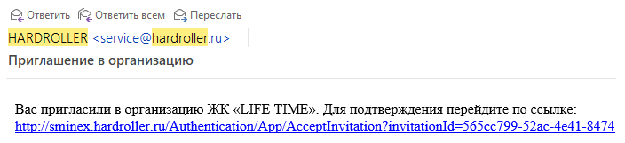

- Принцип работы в системе HARDROLLER.
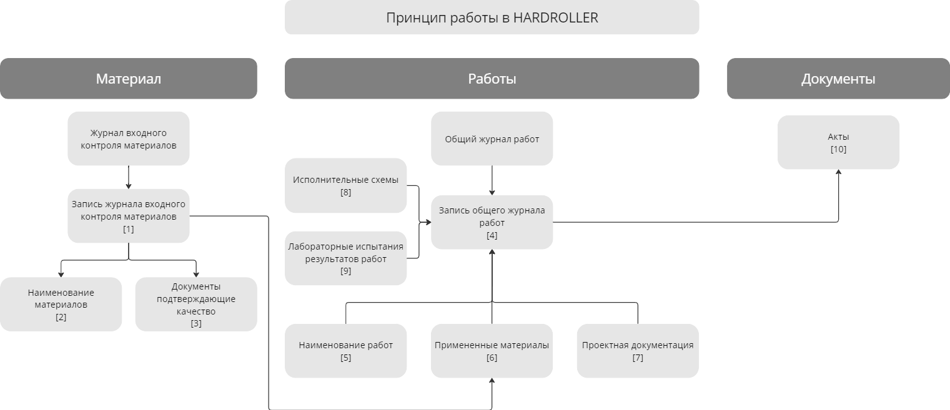

  - Интерфейс программного обеспечения HARDROLLER включает в себя три основных модуля: «Материал», «Работы» и «Документы».
  - Регистрация поступления материалов начинается с модуля «Материал», а именно с раздела «Журнал входного контроля материалов». Для этого необходимо создать новую запись в журнале входного контроля [1]. Для этого используется кнопка «+ Добавить». Следующим этапом является заполнение наименований материалов [2], загрузка документов, подтверждающих качество [3].
  - Для фиксирования выполнения строительно-монтажных работ переходим к модулю «Работы», а именно к разделу «Общий журнал работ». Для учета выполнения строительно-монтажных работ необходимо внести соответствующую запись в общем журнале работ [4]. Для этого используется кнопка «+ Добавить». Необходимо указать наименование работ [5] и проектную документацию [7]. В поле «Примененные материалы» [6] выберите записи из журнала входного контроля материалов [1]. По средству привязки записи журнала входного контроля к записи общего журнала работ, к выполненной работе автоматически загрузятся необходимые документы, подтверждающие качество материала.
  - После выполнения строительно-монтажных работ необходимо загрузить и согласовать с геодезистом исполнительные схемы. Для этого в модуле «Работы» в раздел «Исполнительные схемы» [8] необходимо загрузить исполнительные схемы и осуществить привязку к записи общего журнала работ [4]. Согласование исполнительной схемы необходимо осуществить в системе HARDROLLER.
  - В случае, если выполненные работы подтверждаются лабораторными испытаниями, то в раздел «Лабораторные испытания результатов работ» [9] осуществляется загрузка протоколов испытаний, после чего Подрядчик обязан привязать документ к записи общего журнала работ [4].
  - По завершении всех этапов запись в «Общем журнале работ» будет содержать полный комплект документации, подтверждающей выполнение работ: документы, подтверждающие качество [3]; проектную документацию [7]; исполнительные схемы [8]; лабораторные испытания результатов работ [9].
  - В модуле «Документы», а именно «Акты РД 11-02-2006 / приказа 344/пр» осуществляется формирование акта освидетельствования скрытых работ [10]. Для этого используется кнопка «+ Добавить». В поле «Выполненные работы» необходимо выбрать записи из общего журнала работ. При условии корректного связывания документов в модулях «Материалы» и «Работы» все сопутствующие приложения будут подгружены автоматически. Правильное формирование акта освидетельствования скрытых работ подразумевает наличие в правом верхнем углу подсказки «Все в порядке, замечаний нет». Заполнение прочих полей Подрядчик осуществляет в соответствии с «Требованиями к составу и оформлению Исполнительной Документации» Договора подряда.

- Настройка вводных данных в системе HARDROLLER.
Разграничение обязанностей Подрядчика и Заказчика по настройке вводных данных в системе HARDROLLER:
Таблица №1
№ | Раздел | Заказчик | Подрядчик
1 | Вкладка «Настройки проекта» | - | +
2 | Вкладка «Роли пользователей» | + | -
3 | Вкладка «Настройка печати» | - | +
4 | Вкладка «Ответственные пользователи» | + | -
5 | Вкладка «Машиночитаемые доверенности» | + | -
6 | Вкладка «Информация об объекте строительства» | + | -
7 | Вкладка «Организации» | + | -
8 | Вкладка «Представители ответственных лиц» | + | -
9 | Вкладка «Разделы проектной документации» | - | +
10 | Вкладка «Нормативные документы» | - | +
11 | Вкладка «Наименования работ»:
11.1 | Столбец «Наименования работ» | + | -
11.2 | Столбец «Инженерная система» | - | +
11.3 | Столбец «Вид работ» | - | +
11.4 | Столбец «Проектный объем» | - | +
11.5 | Столбец «Проектная документация» | - | +
11.6 | Столбец «Нормативные документы» | - | +

- Настройка усиленной квалифицированной электронной подписи (далее – «УКЭП»).
  - Подготовка рабочих мест пользователей. На рабочих местах пользователей должно быть установлено следующее программное обеспечение:
    - КриптоПро CSP - криптопровайдер, сертифицированное программное обеспечение для формирования и проверки УКЭП.
    - В браузере должен быть установлен КриптоПро ЭЦП Browser plug-in.
Проверку работы криптографических средств на рабочем месте можно произвести по ссылке: https://www.cryptopro.ru/sites/default/files/products/cades/demopage/cades_bes_sample.html

  - Получение УКЭП.
Для подписания документов от имени организации Представителю необходимо получение УКЭП и оформление машиночитаемой доверенности, подтверждающей его полномочия.

  - Подготовка машиночитаемых доверенностей (далее – «МЧД»).
Для получения МЧД необходимо:
    - Сформировать доверенность на сотрудника в XML-формате ФНС (на сайте ФНС). Текст полномочий в МЧД должен соответствовать тексту в приказе о назначении лица, ответственного за подписание Исполнительной Документации.
    - Подписать доверенность УКЭП единоличного исполнительного органа организации.
    - Загрузить подписанную единоличным исполнительным органов доверенность в реестр ФНС.
    - Предоставить МЧД Заказчику.

- Заполнение журнала входного контроля материалов. При создании записи в журнале входного контроля материалов Подрядчик обязан:
  - Заполнять все необходимые атрибуты (дата, наименование, количество, инженерная система, поставщик).
  - Загружать документы, подтверждающие качество.
  - Загружать лабораторные испытания материалов (если по Договору проводить лабораторные испытания обязан Заказчик, то лаборатория осуществляет загрузку протоколов лабораторных испытаний самостоятельно).
  - Ведение цифрового журнала входного контроля материалов исключает ведение журнала входного контроля материалов в бумажном формате.
  - При переходе на электронный журнал входного контроля материалов Подрядчик обязан заполнять следующие атрибуты: накладная или УПД, отклонения от ГОСТа, условия хранения, вид контроля, результаты проверки, лицо осуществляющее контроль, заключение о качестве, примечание.
  - При переходе на электронный журнал входного контроля Подрядчик обязан загружать сканы накладной или УПД.

- Заполнение общего журнала работ. При создании записи в общем журнале работ Подрядчик обязан:
  - Заполнять все необходимые атрибуты (дата, наименование работ, место проведения работ, условия производства работ, объем за день, ответственный за производство работ).
  - Наименование работ должно соответствовать справочнику этапов работ, который был выдан Подрядчику перед регистрацией.
  - К каждой записи общего журнала работ должна быть осуществлена привязка примененного материала (запись из журнала входного контроля материалов), проектной документации, исполнительной схемы.
  - Ведение цифрового общего журнала работ исключает ведение общего журнала работ в бумажном формате, только при переходе на электронный документооборот.

- Специальные журналы. Подрядчик обязан вести специальные журналы в системе HARDROLLER. Включить специальные журналы в системе: Проект / Разделы ИД / Поставить галочки в пунктах: Журнал входного контроля, Общий журнал работ, Несущие и ограждающие конструкции, Формы ВСН 012-88, Электромонтажные работы, Технологические трубопроводы по ГОСТ 32569-2013, Защита строительных конструкций и сооружений от коррозии (СП 72.13330.2016)
Скачать специальный журнал: Проект / Документы / Журналы работ / Добавить / Выбрать необходимую форму / С помощью кнопки Выбрать нажать на необходимый журнал / Скачать

- Лабораторные испытания результатов Работ.
Подрядчик обязан загружать лабораторные испытания результатов работ (лаборатория осуществляет загрузку протоколов лабораторных испытаний самостоятельно на усмотрение Заказчика).

- Исполнительные схемы.
      - Подрядчик обязан загружать исполнительные схемы в систему HARDROLLER.
      - Подрядчик обязан согласовать исполнительную геодезическую схему в системе HARDROLLER.
      - Способ подписания исполнительных схем (в печатном формате или в электронном формате с помощью УКЭП) выбирает Заказчик.

- Согласование Исполнительной Документации.
  - Направляемая на согласование Исполнительная Документация должна соответствовать «Требованиям к составу и оформлению Исполнительной Документации» Договора подряда.
  - Проверка Исполнительной Документации осуществляется ответственным лицом Заказчика из отдела контроля качества и производства работ (далее – «ОККиПР»). В случае несоблюдения любого из пунктов «Требований к составу и оформлению Исполнительной Документации» Договора подряда, Заказчик вправе вернуть комплект документов на доработку.

- Подписание Исполнительной Документации.
  - Способ подписания Исполнительной Документации (в печатном формате или в электронном формате с помощью УКЭП) выбирает Заказчик.
    - Технически подписание Исполнительной Документации в электронном формате с помощью УКЭП выглядит следующим образом:
    - Процесс подписания начинается в момент завершения предварительного согласования документа.
    - Непосредственно после завершения предварительного согласования пользователь переадресуется на страницу Лист подписания документа.
    - При первом входе на страницу подписания документа происходит формирования неизменяемых снимков подписываемого документа и всех его приложений.
    - Как только пакет для подписания сформирован, для всех Представителей лиц, которые должны подписать документ и получили доступ в систему HARDROLLER, создаются задачи на подписание документов в их списке задач в системе, а также направляется уведомление о задаче их на электронную почту. Представители могут подписать документ в произвольном порядке, независимо друг от друга.
    - В момент входа на страницу Листа подписания документа формируется список сертификатов УКЭП, которыми Представитель может подписать документ (реквизиты в сертификате УКЭП совпадают с реквизитами подписанта документа). На странице Листа подписания Представитель может скачать каждый документ из пакета для подписания (основной документ и все приложения к нему) и увидеть, что он подписывает. Представитель выбирает имеющуюся подпись и нажимает кнопку “Подписать”.
    - Непосредственно в браузере подписанта формируются электронные подписи под основным документом и под каждым его приложением. Сформированные подписи сохраняются в системе и доступны для скачивания, так же, как и сами подписываемые документы.
    - Как только под документом поставлена последняя требуемая подпись, он автоматически переводится в статус “Подписан” или аналогичный.
    - Скачать пакет документов со всеми подписями можно на его странице Лист подписания.
    - В меню “Скачать” проекта HARDROLLER также можно скачать все уже сформированные пакеты для подписания со всеми подписями в виде одного большого архива.
Приложение №1
к Регламенту работы в HARDROLLER
Форма
заявки на регистрацию в HARDROLLER

- Общая информация:
Проект (Обыденский, Life Time):
Номер и предмет договора:
Вид работ (гидроизоляционные, монолитные, кладочные, отделочные, механические системы, ЭОМ, слаботочные системы):
Корпус:
- Информация о Подрядчике:
Название организации:
Тип (строительная организация, проектная организация):
ИНН:
ОГРН:
Адрес места регистрации:
Контактные телефоны:
Наименование СРО:
ИНН СРО:
ОГРН СРО:
- Контактная информация Представителя Подрядчика, уполномоченного подписывать акты об освидетельствовании работ:
ФИО представителя:
Должность представителя:
Приказ, дата:
Телефон:
Электронная почта:
- Контактная информация лица, ответственного за формирование Исполнительной Документации:
ФИО ответственного:
Должность ответственного:
Телефон:
Электронная почта:
- Информация о МЧД Представителя Подрядчика, уполномоченного подписывать акты об освидетельствовании работ (из п. 3):
ИНН физического лица:
Идентификатор доверенности:
Дата начала действия полномочий:
Дата окончания полномочий:
Полномочия:

* совместно с заявкой Подрядчик обязан предоставить Заказчику учетную карточку организации.
** совместно с заявкой Подрядчик обязан предоставить Заказчику приказ на Представителя Подрядчика, уполномоченного подписывать акты об освидетельствовании работ, подлежащих освидетельствованию.
***совместно с заявкой Подрядчик обязан предоставить МЧД на Представителя Подрядчика, уполномоченного подписывать акты об освидетельствовании работ, подлежащих освидетельствованию.

Приложение №14
к Правилам Оформления Документации
от «17» сентября 2024 г.

ФОРМА АКТА О НЕДОСТАТКАХ

АКТ О НЕДОСТАТКАХ

Объект:
Спецификация № __ от __.__.202_
к Договору подряда № __ от __.__.202_

Дата составления акта о недостатках:

ООО «_________» (далее – «Заказчик»), в лице представителя __________, действующего на основании доверенности № ______ от "__" _______ 20___ г., с одной стороны, и
ООО «_________» (далее – «Подрядчик»), в лице представителя __________, действующего на основании доверенности № ______ от "__" _______ 20___ г., с другой стороны,
в соответствии с условиями спецификации №______ от "__" _______ 202_ г. (далее – «Спецификация») к договору подряда №______ от "__" _______ 20___ г. (далее – Договор) составили настоящий акт (далее – «Акт») о нижеследующем.

1. В работах Подрядчика по Спецификации к Договору обнаружены следующие существенные недостатки:

№№ | Наименование Работ, в которых Подрядчиком допущены Недостатки (точное наименование по Смете с указанием пункта/строки) | Описание Недостатка | Локализация Недостатка (корпус/секция/этаж/ помещение/поверхность) | Срок устранения Недостатка, если Заказчик требует от Подрядчика устранения Недостатка

ФОРМУЛИРОВКА ПРИ ПРИЗНАНИИ НЕДОСТАТКОВ ПОДРЯДЧИКОМ И ОТКАЗЕ ОТ ИХ УСТРАНЕНИЯ
Подрядчик признает наличие недостатков, указанных в настоящем Акте и отказывается от их устранения.

2. Настоящий Акт составлен в 2 (двух) экземплярах, по 1 (одному) экземпляру для каждой из Сторон.
Приложения:  1.Фото- и (или) видеоматериалы  от Подрядчика:  _____________/_________/  М.п. | от Заказчика:  ________________/_____________/  М.п.

ФОРМУЛИРОВКА ПРИ НЕЯВКЕ ПОДРЯДЧИКА НА ПОДПИСАНИЕ АКТА

Подрядчик, несмотря на надлежащее уведомление Заказчиком (письмо/телеграмма от _____ исх. №____), не направил своего представителя для составления Акта, тем самым отказался от участия в осмотре Недостатков и подписании Акта. В соответствии с Договором Заказчик подписывает настоящий Акт в одностороннем порядке.

Неявку представителя Подрядчика и тем самым отказ подписать Акт подтверждаем:

Представитель Заказчика по доверенности ________________________ /ФИО/

Должность ООО «________» ________________________ /ФИО

Должность ООО «_______» ________________________ /ФИО.

ФОРМУЛИРОВКА ПРИ ЯВКЕ ПОДРЯДЧИКА, НО ОТКАЗЕ ОТ ПОДПИСАНИЯ АКТА

Представитель Подрядчика (ФИО и должность) по уведомлению Заказчика (письмо/телеграмма от _____ исх. №____) явился на осмотр Недостатков и составление Акта, но безосновательно отказался от подписания Акта. В соответствии с Договором Заказчик подписывает Акт в одностороннем порядке.

Явку представителя Подрядчика и отказ подписать Акт подтверждаем:

Представитель Заказчика по доверенности ________________________ /ФИО/

Должность ООО «________» ________________________ /ФИО

Должность ООО «_______» ________________________ /ФИО.

Приложение №15
к Правилам Оформления Документации
от «17» сентября 2024 г.

ФОРМА ИТОГОВОГО АКТА

Итоговый Акт
по Договору подряда №___ от «___»_______202_ года
и Спецификации №___ от «___»_______202_ года
г. Москва «___» _____ 202_ г.
_______ «___________», далее именуемый «Заказчик», в лице Генерального директора _______________, действующего на основании Устава, с одной стороны, и
_______ «______», далее именуемый «Подрядчик», в лице Генерального директора общества __________________, действующего на основании Устава общества, с другой стороны, совместно именуемые «Стороны», составили настоящий итоговый акт сдачи-приемки работ (далее – «Акт») к Договору подряда №____ от «___» _______ 202_ года (далее – «Договор») и Спецификации № от «____» ______ 202_ года (далее – «Спецификация») о нижеследующем:
  - В связи с завершением работ, предусмотренных Договором и Спецификацией, Подрядчик настоящим передает Заказчику, а Заказчик принимает результат выполненных работ по Договору и Спецификации, указанных в нижеследующих актах об освидетельствовании выполненных работ:
Акт №1 от «___»_______202_ года на сумму _________ руб. в т.ч. НДС 20%;
Акт №2 от «___»_______202_ года на сумму _________ руб. в т.ч. НДС 20%;
итого на общую сумму ________ руб. (___________________________ рублей ____ коп.), в т.ч. НДС 20% - _______ рублей.
1.2. С момента подписания настоящего Акта, работы, указанные в Договоре и Спецификации, считаются завершенными.
1.3. Настоящим Стороны подтверждают, что Подрядчик не выполнял (не приступал к выполнению) никаких иных работ, предусмотренных Договором и Спецификацией, помимо работ, указанных в актах об освидетельствовании выполненных работ, перечисленных в п.1 настоящего Акта, Подрядчиком не было закуплено никаких иных материалов и/или оборудования для выполнения работ, не было заключено сделок и/или принято на себя каких-либо обязательств перед третьими лицами (в том числе Подрядчик не давал обещаний принять обязательства), целью которых являлось бы выполнение работ, предусмотренных Договором и Спецификацией, у Подрядчика нет иных выполненных работ и понесенных затрат, которые необходимо предъявить Заказчику к оплате.
1.4. На момент заключения настоящего Акта у Сторон отсутствуют взаимные претензии по оплате принятых работ, а также по приемке работ.

«ЗАКАЗЧИК»: ____ «__________» | «ПОДРЯДЧИК»: ____ « __________»
Генеральный директор ___________________/ ______________ /  м.п. | Генеральный директор  ________________/ _________________./  м.п.

Пересчет стоимости Номинируемых Материалов
Номинируем.  материал | Сметная стоимость (Цена, указанная в Перечне Номинированных Материалов) |  |  |  | Фактическая стоимость (Цена Номинированных Материалов, согласованная Заказчиком в порядке, установленном в Договоре) |  |  |  | Изменение стоимости (Разница между двух цен)
Номинируем.  материал | Объем  по акту |  | Цена за ед. по акту | Итого стоимость номинируемых материалов по акту | Объем | Цена за ед. | Итого стоимость номинируемых материалов по закупке
 |  |  |  | - |  |  |  |  | 0,00
 |  |  |  |  |  |  |  |  | 0,00
 |  |  |  |  |  |  |  |  | 0,00
 |  |  |  | - |  |  |  |  | 0,00
 |  |  |  | - |  |  |  |  | 0,00
 |  |  |  | - |  |  |  |  | 0,00
 |  |  |  | - |  |  | - |  | 0,00
Приложение №16
к Правилам Оформления Документации
от «17» сентября 2024 г.

ФОРМА ПЕРЕСЧЕТА СТОИМОСТИ НОМИНИРУЕМЫХ МАТЕРИАЛОВ
Генеральный директор  _________________/ ____________________ /  м.п. | Генеральный директор  ___________________/ _________________ /  м.п.

Приложение № 17
к Правилам Оформления Документации
от «17» сентября 2024 г.

ФОРМА ОТЧЕТА ОБ ИСПОЛЬЗОВАНИИ ДАВАЛЬЧЕСКИХ МАТЕРИАЛОВ

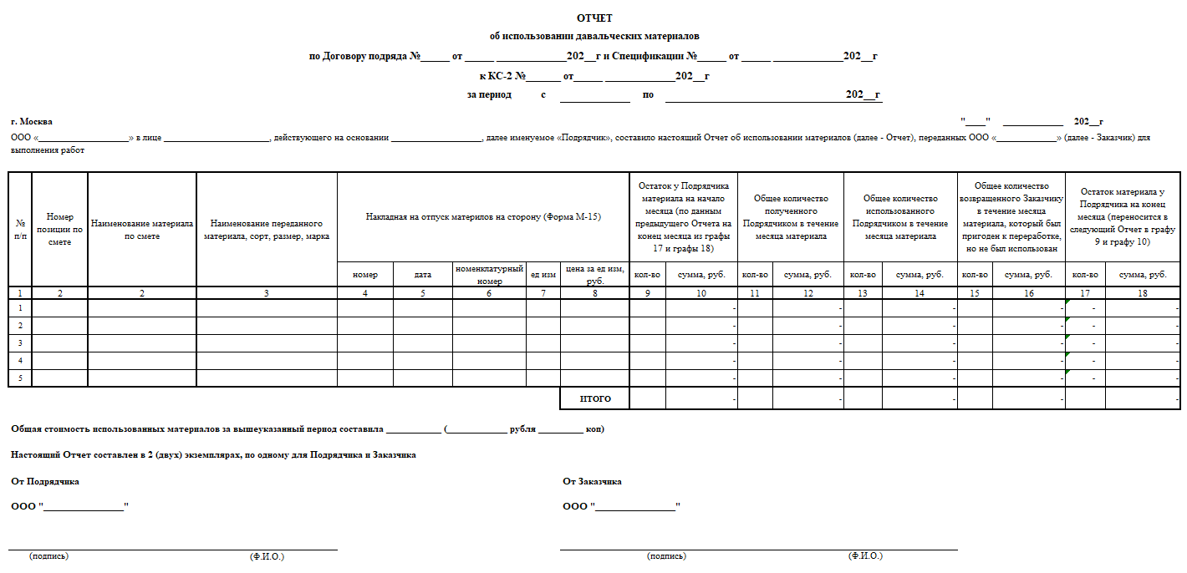
Положения настоящей формы о Спецификации применяются, если Договор подряда является рамочным.

Положения настоящей формы о Спецификации применяются, если Договор подряда является рамочным.
Положения настоящей формы о Спецификации применяются, если Договор подряда является рамочным.
Положения настоящей формы о Спецификации применяются, если Договор подряда является рамочным.
Положения настоящей формы о Спецификации применяются, если Договор подряда является рамочным.
Положения настоящей формы о Спецификации применяются, если Договор подряда является рамочным.
Положения настоящей формы о Спецификации применяются, если Договор подряда является рамочным.
Положения настоящей формы о Спецификации применяются, если Договор подряда является рамочным.
[1] Положения настоящей формы о Спецификации применяются, если Договор подряда является рамочным.
Положения настоящей формы о Спецификации применяются, если Договор подряда является рамочным.
Положения настоящей формы о Спецификации применяются, если Договор подряда является рамочным.

